XX银行微信银行概要
需求规范说明书

文档状态 | 文档编号 | BP_1ST_3.2_001
[ ] Draft  [√] Released  [ ] Modifying | 编撰 | XXX
[ ] Draft  [√] Released  [ ] Modifying | 编撰日期 | 2015年2月10日
[ ] Draft  [√] Released  [ ] Modifying | 保密级别 | 高[√] 中[ ] 低[ ]
[ ] Draft  [√] Released  [ ] Modifying | 文档版本 | V1.1

XX银行股份有限公司
[2014年11月]

修订表
编号 | 版本 | 修订人 | 修订章节与内容 | 修订日期
1 | V1.1 | XXX | 初始化 | 2015/5/21
2
3
4
审核记录
版本 | 审核人 | 审核意见 | 审核日期

目 录
目 录 3
1. 引言 6
1.1. 编写目的 6
1.2. 术语定义 6
1.3. 参照标准及参考资料 6
1.4. 适用范围 6
2. 需求概述 6
2.1. 需求目标 7
2.2. 业务流程图 8
3. 功能性需求 9
3.1. XX微信银行功能说明 9
3.1.1 账户及明细查询 9
3.1.2 开户行查询 10
3.1.3 储蓄业务 11
3.1.4 理财超市 12
3.1.5 贷款服务 13
3.1.6 借记卡--更多功能 14
3.1.7 额度查询 15
3.1.8 账单查询 16
3.1.9 分期申请 17
3.1.10 快速还款 18
3.1.11 信用卡--更多功能 20
3.1.12 更多功能--信用卡积分 21
3.1.13 更多功能--预约办卡 22
3.1.14 更多功能--申请进度查询 23
3.1.15 更多功能--信用卡激活 24
3.1.16 更多功能--信用卡挂失 26
3.1.17 网点预约 27
3.1.18 精彩优惠 28
3.1.19 特惠商户 29
3.1.20 微信攻略 30
3.1.21 退出人工 31
3.1.22 微信签约 32
3.1.23 追加签约 34
3.1.24 微信解约 35
3.2. 微信客户端子系统 36
3.2.1 标准表情传递 36
3.2.2 在线留言支持 37
3.2.3 满意度调查支持 38
3.2.4 消息通道 38
3.2.5 图片传输 39
3.3. 微信客服端子系统 40
3.3.1 消息处理 40
3.3.2 状态管理 40
3.3.3 会话预览 41
3.3.4 客户信息 41
3.3.5 会话转接 42
3.3.6 历史会话查询 42
3.3.7 主动呼叫 43
3.3.8 快捷回复 43
3.3.9 快捷键定义 44
3.3.10 屏幕截图 44
3.3.11 来话原因采集 45
3.3.12 系统参数设置 45
3.3.13 个人中心菜单 46
3.3.14 留言管理菜单 46
3.3.15 留言提醒 47
3.3.16 皮肤切换 47
3.4. IMCC运营管理系统 48
3.4.1 用户登陆 48
3.4.2 基础管理->数据字典管理 49
3.4.3 基础管理->角色管理 52
3.4.4 系统管理- >基础管理->查询操作日志 54
3.4.5 基础管理->接入号管理 56
3.4.6 系统管理- >基础管理->组织机构管理 58
3.4.7 系统管理- >基础管理->用户管理 60
3.4.8 系统管理- >权限管理->权限项目管理 62
3.4.9 系统管理- >权限管理->角色权限管理 64
3.4.10 系统管理- >权限管理->用户权限管理 65
3.4.11 系统管理- >运营配置管理->IM开通地管理 66
3.4.12 系统管理- >运营配置管理->人工服务类型管理 67
3.4.13 系统管理- >运营配置管理->技能管理 69
3.4.14 系统管理- >运营配置管理->技能组管理 70
3.4.15 系统管理- >运营配置管理->来话原因管理 72
3.4.16 系统管理- >运营配置管理->导航流程配置 73
3.4.17 系统管理- >运营配置管理->指令维护 74
3.4.18 客服运营管理- >运营配置管理->营销管理->营销配置管理 76
3.4.19 运营配置管理->营销管理->图文消息管理 77
3.4.20 客服运营管理- >客户管理->客户信息管理 79
3.4.21 客服运营管理- >会话管理->会话记录管理 80
3.4.22 客服运营管理- >会话管理->会话标注管理 82
3.4.23 客服运营管理- >留言->留言模板管理 84
3.4.24 客服运营管理- >留言->留言管理 85
3.4.25 客服运营管理- >留言->留言回复 87
3.4.26 客服运营管理- >留言->个人留言管理 89
3.4.27 客服运营管理- >留言->留言回复查看 91
3.4.28 客服运营管理- >监控管理->客服队列监控 92
3.4.29 客服运营管理- >监控管理->技能队列监控 94
3.4.30 客服运营管理- >商机管理->来话原因统计 95
3.4.31 客服运营管理- >商机管理->来话原因补采 96
3.4.32 客服运营管理- >回复语管理->公共回复语管理 98
3.4.33 客服运营管理- >回复语管理->个人回复语管理 100
3.4.34 客服运营管理- >其它->黑名单管理 101
3.4.35 客服运营管理- >其它->质检打分树管理 103
3.4.36 客服运营管理- >其它->质检管理 105
3.4.37 客服运营管理- >其它->质检查询 107
3.4.38 客服运营管理- >其它->个人工作统计 108
3.4.39 客服运营管理- >其它->敏感词管理 110
3.4.40 客服运营管理- >其它->公告通知管理 111
3.4.41 客服运营管理- >其它->个人公告管理 113
3.4.42 报表管理- >报表管理->统计报表->系统汇总表 114
3.4.43 报表管理- >报表管理->统计报表->时间统计表 115
3.4.44 报表管理- >运营报表->上周月受理类型统计表 117
3.4.45 报表管理- >运营报表->人工服务类型统计报表 117
3.4.46 报表管理- >运营报表->客户来访报表 118
3.4.47 报表管理- >运营报表->受理类型统计 120
3.4.48 报表管理- >坐席报表->个人工作统计报表 121
3.4.49 报表管理- >坐席报表->客服工作统计 122
3.4.50 报表管理- >坐席报表->质检统计报表 124
3.4.51 报表管理- >坐度报表->满意度评价汇总 126
3.4.52 报表管理- >坐度报表->满意度评价报表 127
3.4.53 坐度报表->客服登陆时间统计 129
3.4.54 报表管理- >坐度报表->新增好友数量 130
3.5. 与其他系统之间的关系 131
4. 非功能性需求 132
4.1. 精度 132
4.2. 时间特性要求 132
5. 接口定义 132
1） 微信银行和手机银行的接口统一采用webservice方式进行，报文格格式为定长报文头加上xml报文的格式，参数字段进行规范和要求，定义必输项和字段长度等。 132
2） 微信银行内部采用xml格式进行组装，采用http协议进行传输。 132
6. 安全保密要求 132
6.1. 密钥管理 132
6.2. 用户身份及权限认证 132
6.3. 交易安全性 133
6.4. 数据存储的安全性 133
7. 运行环境要求 133
7.1. 设备 133
7.2. 支持软件 133

引言

编写目的
本文编写的目的是为开发系统提供一个用户需求目标，并对所实现的系统功能做全面的需求描述，也作为系统测试和编写用户手册的依据。
本文档的阅读对象为：业务需求人员，需求分析人员、软件系统设计人员、软件开发人员和相关的测试人员。

术语定义
简称/术语 | 说明
导航 | 用于处理微信端发起的业务处理
渠道 | 客户来源的概念,如微信、webchat

参照标准及参考资料

适用范围
运营管理用户：已经通过运营支撑平台授权的用户。
系统管理用户：已经通过运营支撑平台授权的用户。

需求概述
- XX微信平台系统提出了在线客服和IM融合通信的理念，让在线客服和多个IM实现互通，让在线客服充分利用各个IM庞大的用户群去延展服务，扩大营销渠道。这种融合不是在客户端的包装，而是在服务器架构上的整合，客服和IM用户的沟通内容都将统一记录到在线客服系统中，便于公司的统一管理。同时，客服人员也将避免开启多个IM工具，只需要打开在线客服软件，就可以专注于接待使用各种IM的用户，实现并保证了操作界面和操作习惯的连贯性与便捷性，同时业务人员可通过此平台开展相关的营销活动，从而进一步拓展本行的相关业务，提升企业品牌。
- 对此，在本期项目建设过程中该平台主要建设以下模块：
- 微信客户端营销服务子系统：微信客户端营销服务子系统是XX银行微信平台系统在微信用户侧的接触点体现。
- 消息处理子系统：为IM会话提供接入、分配和管理服务。
- 客服端子系统：在线客服人员对外提供服务的统一界面。
- 运营管理子系统：开展在线客服日常运营管理和分析工作的管理界面；具备对XX银行微信平台系统自身营销活动的管理功能。
- 报表子系统：提供业务运营的相关报表。
- 外部接口：XX微信平台系统将与XX手机银行系、XX银行统对接。

需求目标
XX微信银行系统是利用微信、QQ等社交软件作为通讯渠道为客户提供自助服务、人工服务、账户查询、资金交易等服务，方便客户在互联网时代利用流行的社交手段与银行进行业务咨询及办理等功能。
XX微信银行是一个以消息处理为平台核心，以运营管理系统为应用核心，通过客户端、客服端、机器人、智能应答等辅助子系统来对微信、QQ用户提供在线服务的基础性平台。在本期项目建设过程中该平台主要建设以下模块：
- IM客户端子系统：包含Web版客户端和IM客户端的功能需求。
- 客服端子系统：在线客服人员对外提供服务的统一界面。
- 服务端子系统：为IM会话提供接入、分配和管理服务。
- 运营管理子系统：开展在线客服日常运营管理和分析工作的管理界面；具备对IM客服平台自身营销活动的管理功能。

业务流程图

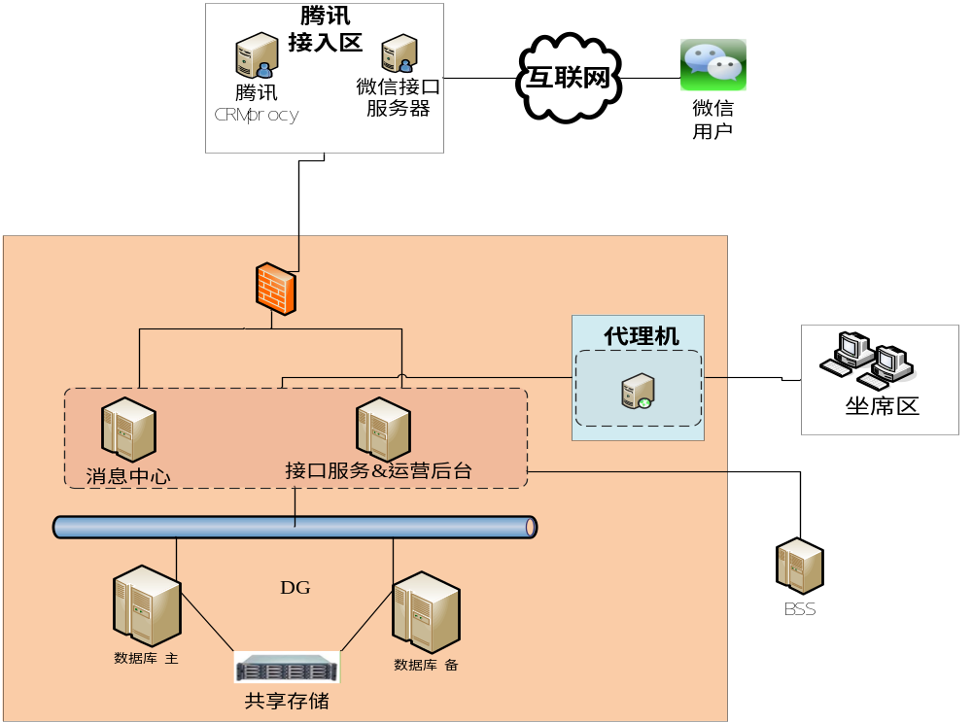

功能性需求

XX微信银行功能说明

账户及明细查询

功能描述
该模块显示客户签约XX微信银行的账户列表信息，且可查询账户详细信息及账户交易明细

业务规则
点击“借记卡-账户查询”微信菜单，推送微信图文消息显示客户XX账户列表信息。
点击“图文消息”，跳转到手机银行账户详细信息页面，页面信息包括：账号、币种、利率、可用余额、账户余额、冻结金额、开户行、开户日、账户类型、账户状态（正常，挂失，未激活，冻结，注销）等。
点击“历史明细”，跳转到历史交易明细查询页面。该页面有两个快捷按钮，分别为“二日明细”“七日明细”，且可输入起止日期查询历史明细。
点击“二日明细”，查询账户二日交易明细信息。交易明细信息包括：公共表头：账号、账户名称、起止日期；列表明细信息包括：交易日期、借/贷标志、交易金额、摘要、付款单位/收款单位，付款账号/收款账号。
点击“七日明细”，可查询该账户七日内交易明细信息。页面展现要素同“二日明细”。
“历史明细”查询起始日期默认为一个月内，并可以修改，点击查询按钮可查询该时间段内的明细（最大查询区间为3个月）。页面展现要素同“二日明细”。

页面要素定义

业务流程
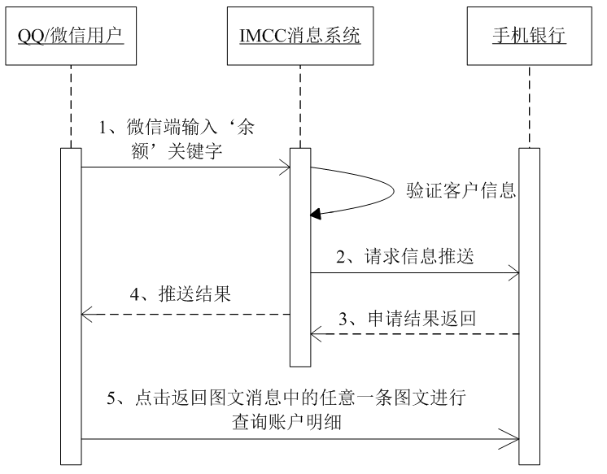

开户行查询

功能描述
该模块实现已签约账户的开户行的查询功能。

业务规则
客户在输入框输入“开户行”、“哪里开户”或者“哪开户”。
微信以消息的形式返回已签约账户的开户行信息。
开户行提供链接跳转至“网点预约”页面。

页面要素定义

业务流程
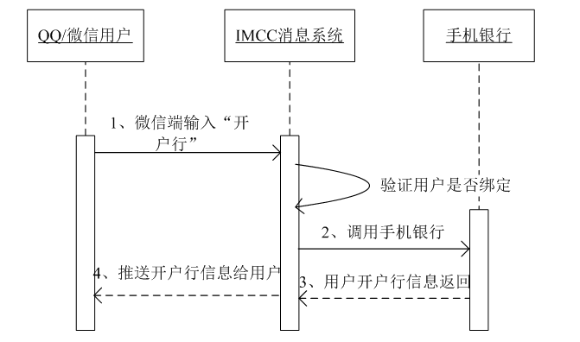

储蓄业务

功能描述
该模块显示客户签约XX微信银行的账户列表信息，且可查询账户详细信息及账户交易明细。

业务规则
1、点击“借记卡-储蓄业务”微信菜单，推送储蓄业务相关微信图文消息。
2、点击“图文消息”，跳转到手机银行账户储蓄服务页面。页面信息包括：定转活、活转定等。

页面要素定义

业务流程
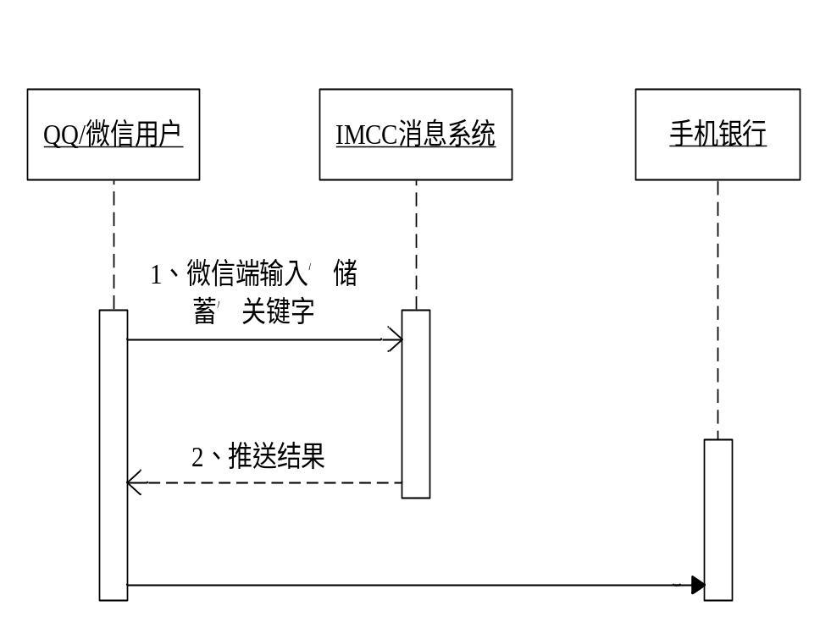

理财超市

功能描述
该模块显示客户签约XX微信银行的账户列表信息，且可查询账户详细信息及账户交易明细。

业务规则
点击“借记卡-理财超市”微信菜单，推送理财超市相关微信图文消息。
点击图文消息，进入手机银行理财超市相关页面。

页面要素

业务流程
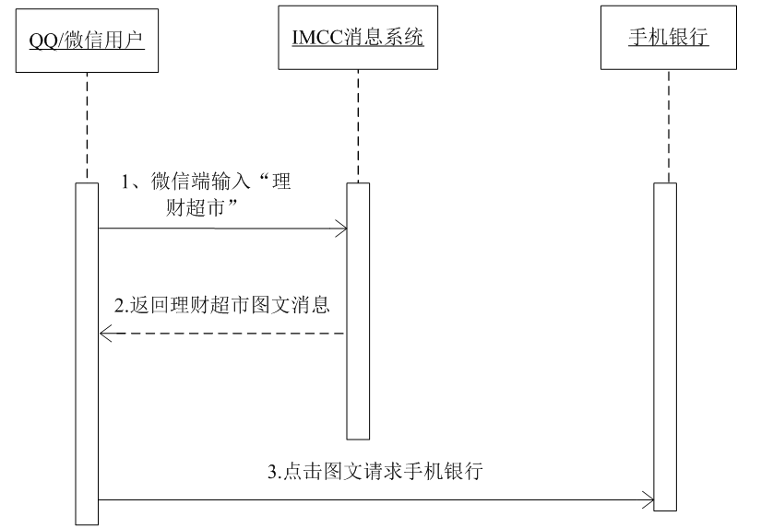

贷款服务

功能描述
该模块显示客户签约XX微信银行的账户贷款信息，且可贷款详细信息。

业务规则
点击“借记卡-贷款服务”微信菜单，推送贷款服务微信图文消息。
点击“图文消息”，跳转到手机银行贷款信息详细页面

页面要素

业务流程
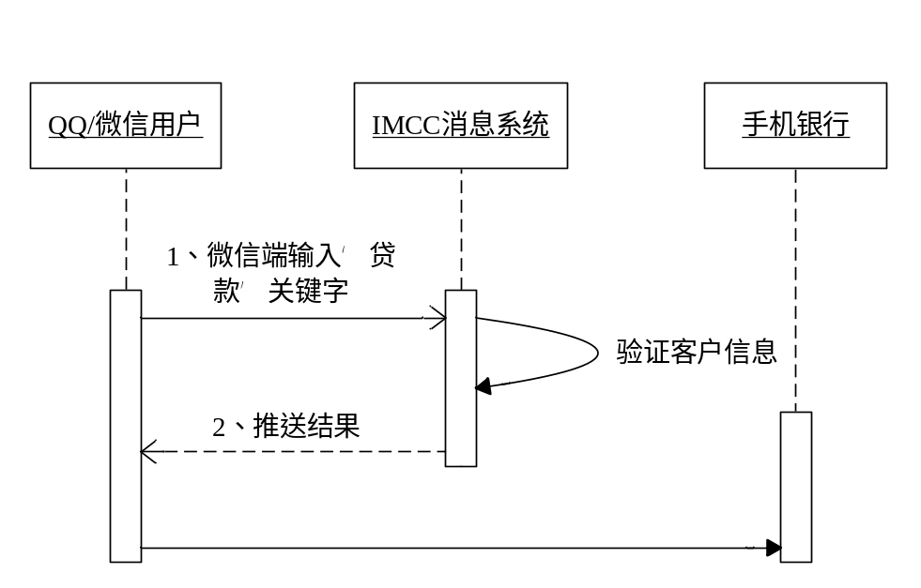

借记卡--更多功能

功能描述
该功能实现提供手机银行客户端下载链接。

业务规则
客户点击置底菜单中“借记卡”-“更多功能”。
微信以消息的形式返回下载链接，客户点击链接后跳转至WAP下载页面。

页面要素

业务流程
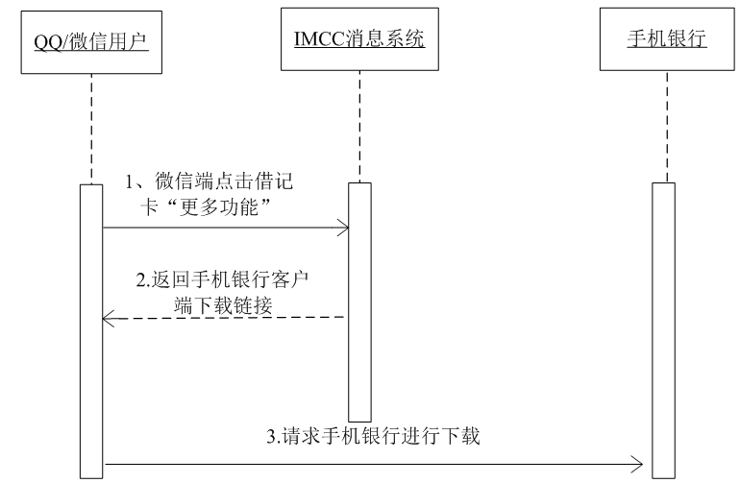

额度查询

功能描述
该功能实现已签约信用卡账户额度信息查询。

业务规则
客户在输入框输入“额度”、“我的额度”或者点击置底菜单中“信用卡”-“额度查询”。
微信以消息的形式返回客户已签约信用卡的额度信息，未签约客户返回提示信息。

页面要素

业务流程
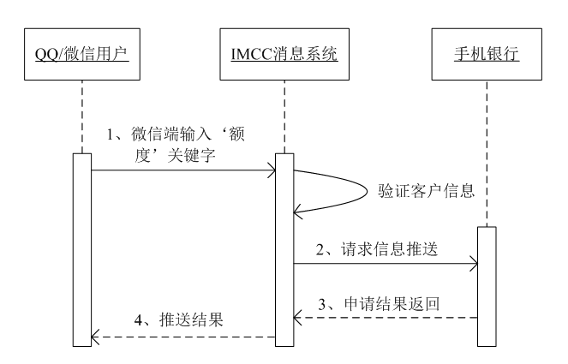

账单查询

功能描述
该功能实现查询已签约信用卡客户当前发生的未列入到出账单的账户信息以及还款信息。

业务规则
客户在输入框输入“账单”、“查询账单”或者点击置底菜单中“信用卡”-“账单查询”。
该功能触发验证是否有信用卡签约微信银行，未签约客户返回提示消息。
已签约客户微信以消息的形式返回页面的链接，客户点击“未出账单”链接后跳转至WAP页面。
客户选择相应的卡输入查询密码，点击查询，验证通过后跳转页面显示查询结果。

页面要素

业务流程
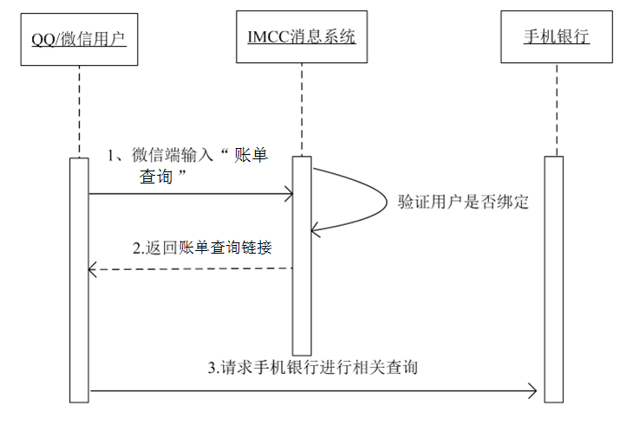

分期申请

功能描述
未出账单中600元以上的消费类记录可进行灵活分期

业务规则
客户在输入框输入“分期”、“灵活分期”或者点击置底菜单中“信用卡”-“分期申请”。
该功能触发验证是否有信用卡签约微信银行，未签约客户返回提示消息。
已签约客户微信以消息的形式返回页面的链接，客户点击“灵活分期”链接后跳转至WAP页面。
根据卡号显示可以进行分期的列表，点击列表，进入分期申请页面。
客户选择“分期还款期数”，点击“确定”，回显确认页面，客户点击“确定”后，完成分期申请。

页面要素
功能触发判断客户下是否有签约微信银行的信用卡账户，未签约客户引导客户去签约。
微信需配置置底菜单“信用卡”-“分期申请”。
“灵活分期”客户在确认操作时验证信用卡查询密码。

业务流程
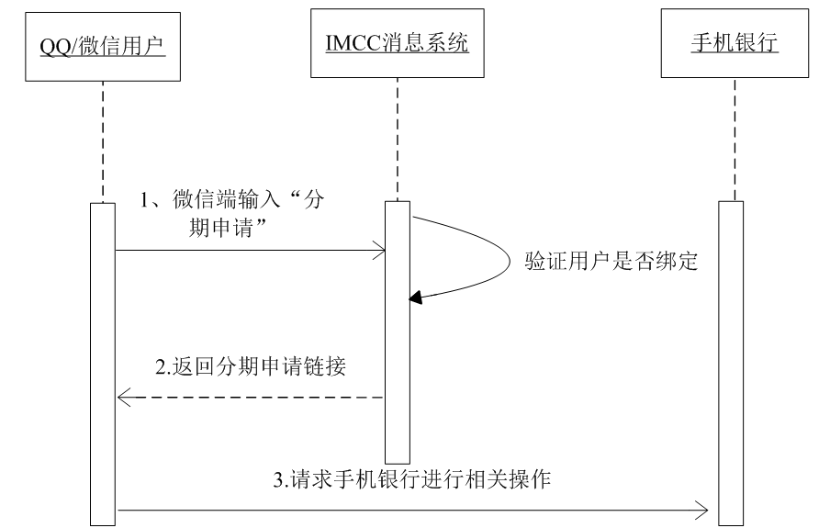

快速还款

功能描述
该功能实现查询已签约信用卡客户通过本交易，可以完成信用卡的还款。

业务规则
客户在输入框输入“还款”、“实时还款”或者点击置底菜单中“信用卡”-“快速还款”。
该功能触发验证是否有信用卡签约微信银行，未签约客户返回提示消息。
已签约客户微信以消息的形式返回页面的链接，客户点击“实时还款”链接后跳转至WAP页面。
转入账号和还款账号必须是已签约微信银行账户。
输入还款金额显示金额大写。
校验转出账户查询密码，验证通过后进行还款操作。

页面要素

业务流程
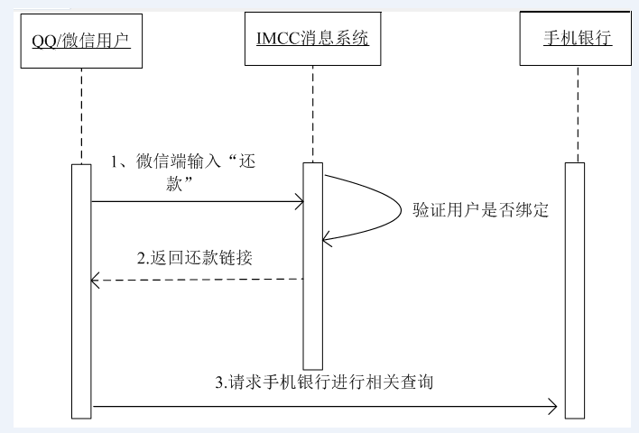

信用卡--更多功能

功能描述
信用卡更多功能包含借用卡积分、预约办卡、申请进度查询、信用卡激活、信用卡挂失五个功能。

业务规则
客户点击置底菜单中“信用卡”-“更多功能”。
微信以消息的形式返回数字菜单，可以根据数字菜单进行选择相关的业务功能 。

页面要素

业务流程
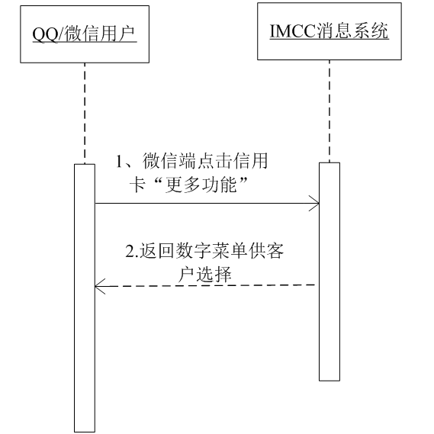

更多功能--信用卡积分

功能描述
该功能实现查询已签约信用卡的累计积分和可用积分以及积分明细情况。

业务规则
客户点击置底菜单中“信用卡”-“更多功能”，微信以消息的形式返回数字菜单，客户选择相应功能对应的序号后在输入框中输入，或者客户直接在输入框输入“积分”（查询积分）。
功能触发验证是否签约微信银行信用卡，未签约客户返回提示消息。
已签约客户返回积分信息且提供积分详细查询页面的链接，客户点击链接跳转至WAP页面。
客户输入查询条件后跳转页面显示查询结果。

页面要素

业务流程
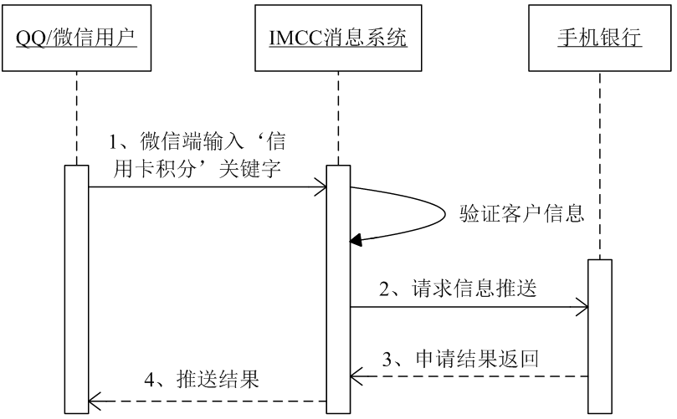

更多功能--预约办卡

功能描述
该功能完成信用卡在线申请功能。

业务规则
客户点击置底菜单中“借记卡”-“更多功能”，微信以消息的形式返回数字菜单，客户选择相应功能对应的序号后在输入框中输入，或者客户直接在输入框输入“办卡”（预约办卡|我要办卡）
微信返回消息提供预约办卡页面的链接，客户点击链接跳转至WAP页面。
客户选择“卡片等级”、输入姓名、手机号码、所在省份、所在城市、单位地址及职位，点击确认，完成在线信用卡预约办卡申请。

页面要素

业务流程
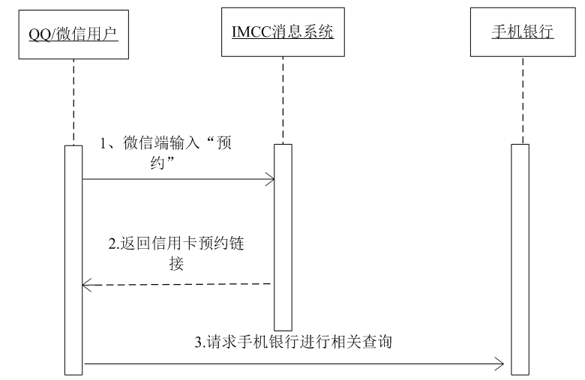

更多功能--申请进度查询

功能描述
该交易完成信用卡申请进度查询功能。

业务规则
客户点击置底菜单中“借记卡”-“更多功能”，微信以消息的形式返回数字菜单，客户选择相应功能对应的序号后在输入框中输入，或者客户在输入框直接输入“申请进度”（进度|办卡进度）。
微信返回消息提供预约办卡页面的链接，客户点击链接跳转至WAP页面。
客户选择证件类型、并输入证件号码，点击提交。
查询出信用卡申请进度信息，回显：录入日期、申请状态、主附卡标志、产品、审核日期

页面要素

业务流程
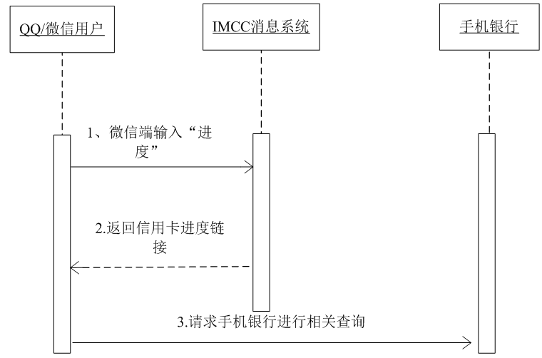

更多功能--信用卡激活

功能描述
该交易旨在激活客户申请的信用卡。

业务规则
客户点击置底菜单中“信用卡”-“更多功能”，微信以消息的形式返回数字菜单，客户选择相应功能对应的序号后在输入框中输入，或者客户直接在输入框输入“激活”（卡激活|信用卡激活）。
微信返回消息提供信用卡激活页面的链接，客户点击链接跳转至WAP页面。
客户选择证件类型，输入证件号码，根据证件类型、证件号查询客户未激活的信用卡列表。
点击一条列表，进入信用卡激活界面。
信用卡激活验证项：卡号、出生年月日、cvv2、手机号（信用卡系统中预留手机号），以上项校验通过后向客户信用卡系统中预留手机号发送验证码，输入验证码校验通过后可激活卡片。

页面要素

业务流程
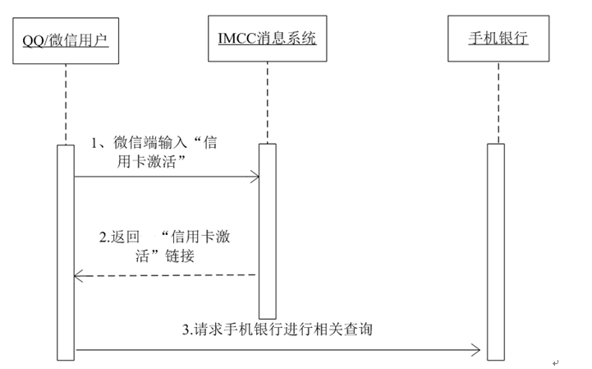

更多功能--信用卡挂失

功能描述
该功能实现已签约微信银行信用卡的挂失功能。

业务规则
客户点击置底菜单中“借记卡”-“更多功能”，微信以消息的形式返回数字菜单，客户选择相应功能对应的序号后在输入框中输入，或者客户直接在输入框输入“挂失”（卡挂失|信用卡挂失）。
功能触发验证是否签约微信银行信用卡，未签约客户返回提示消息。
已签约客户返回消息提供信用卡挂失页面的链接，客户点击链接跳转至WAP页面。
下拉已签约信用卡列表，选择需要挂失的卡，验证查询密码，点击确定。
提示客户是否确定挂失信用卡，客户点击确定，验密通过后完成信用卡挂失功能。

页面要素

业务流程
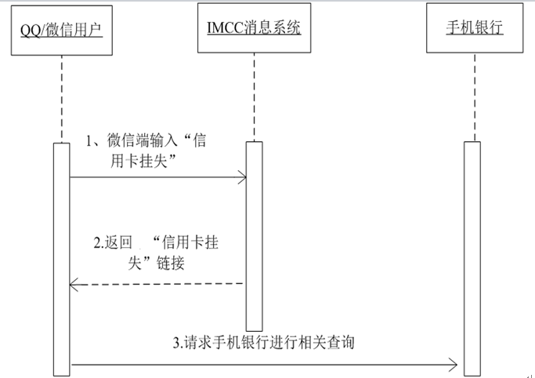

网点预约

功能描述
该功能实现查询周围或者指定城市或地区的营业网点。

业务规则
客户在输入框输入“网点”（银行网点|附近的银行|附近的网点|找银行|找网点|取款机|ATM）或者点击置底菜单中“XX家园”-“网点预约”。
微信以图文消息的形式返回页面的链接，客户点击“我要排号&预约”或者“我要预约”链接后跳转至WAP页面。
客户可查询到相应的网点信息。客户可点击地址信息，跳转至地图页面并显示当前位置与目标位置的路线。

页面要素
微信需配置置底菜单“XX家园”-“网点预约”。

业务流程
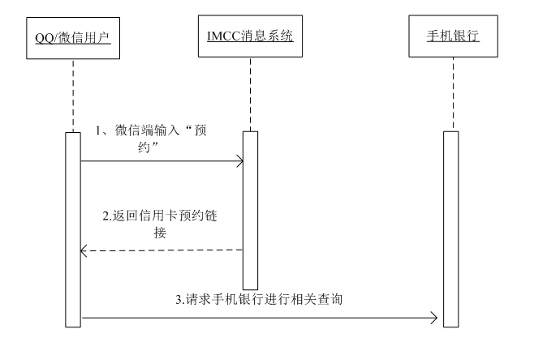

精彩优惠

功能描述
该功能实现查看使用XX各类卡消费的最新优惠活动

业务规则
客户在输入框输入“优惠”（精彩优惠）或者点击置底菜单中“XX家园”-“精彩优惠”。
微信返回“精彩优惠”活动的图文消息，客户点击图文消息的链接后跳转至页面，页面显示优惠活动的具体信息。

页面要素

业务流程
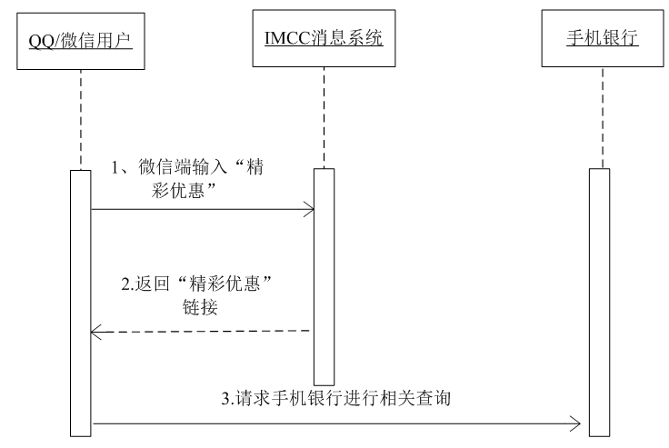

特惠商户

功能描述
该功能实现查询各个商户的优惠消费信息

业务规则
客户在输入框输入“商户”（特惠商户）或者点击置底菜单中“XX家园”-“特惠商户”。
微信返回“特惠商户”的图文消息，客户点击图文消息的链接后跳转至WAP页面。
客户点击不同的分类以查询不同类型的商户所举行的消费优惠活动。
客户点击任一商户优惠活动跳转至详细信息页面。

页面要素

业务流程
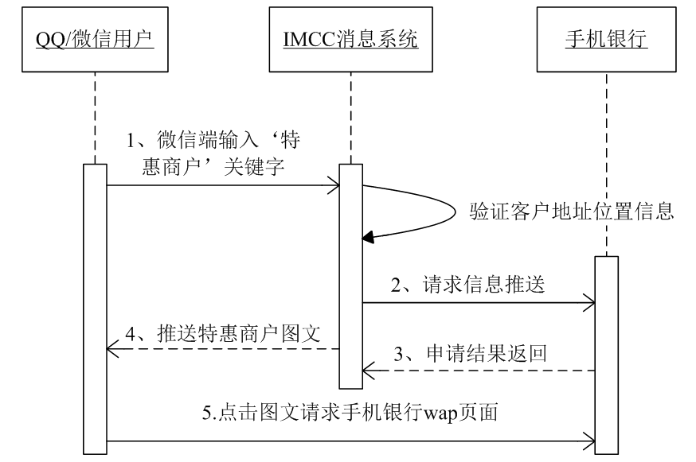

微信攻略

功能描述
该功能实现向用户介绍微信银行的使用，让用户快速了解微信银行

业务规则
客户在者点击置底菜单中“XX家园”-“微信攻略”，跳转到微信攻略的页面，展示一个微信攻略的页面给用户

页面要素

业务流程
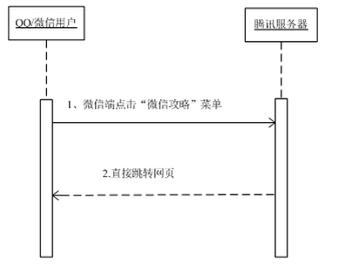

退出人工

功能描述
该功能实现微信用户通过输入“人工”或“人工服务”关键字，进入人工服务，进入人工服务，用户可以点击此菜单退出人工服务

业务规则
用户需要进入到人工服务，才能正常退出在线客服，否则只提示用户没有接入在线客服

页面要素

业务流程
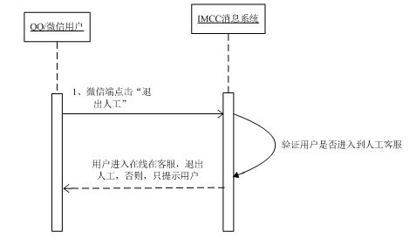

微信签约

功能描述
客户关注“XX银行”微信公众账号后，通过对话（含有签约、绑定等字样或账户查询类功能的）或点击微信客户端下方系统菜单中的查询类菜单选项后，经系统判断客户微信账号未绑定的，通过此签约功能完成银行帐号与微信帐号的绑定工作，绑定成功后可以使用微信银行多项便捷查询、资讯、客服类功能，但不支持对外转账及支付等交易功能。

业务规则
一个微信账户只能够绑定一个客户，微信号与客户号建立唯一对应关系。客户可以添加同一客户号下多张卡，借记卡限5个，信用卡号限5个。
已签约客户追加同一客户号下的账户时，流程与前述签约流程相同。如果客户输入的卡号和密码对应的客户号与原绑定客户号不一致，则自动解约前一个已签约客户,签约新的客户。如果客户使用新的微信号绑定, 则客户自动解除与旧的微信号的绑定关系。

客户在输入框输入“签约”、“绑定”或者点击需要签约的交易。
功能触发验证客户是否已签约微信银行，未签约客户返回提示消息和签约链接。
客户点击签约链接后跳转至签约页面，客户输入签约信息，点击“下一步”，签约成功跳转至操作成功页面。

页面要素

业务流程
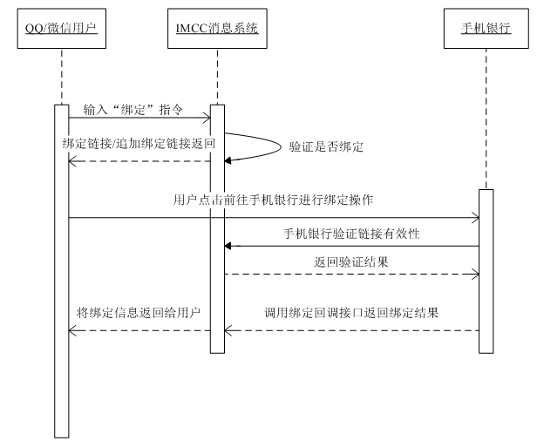

追加签约

功能描述
该功能实现客户追加签约微信银行。

业务规则
一个微信账户只能够绑定一个客户，微信号与客户号建立唯一对应关系。客户可以添加同一客户号下多张卡，借记卡限5个，信用卡号限5个。
已签约客户追加同一客户号下的账户时，流程与前述签约流程相同。如果客户输入的卡号和密码对应的客户号与原绑定客户号不一致，则自动解约前一个已签约客户,签约新的客户。如果客户使用新的微信号绑定, 则客户自动解除与旧的微信号的绑定关系。
如果客户签约绑定账户已达到上限，则消息返回提示客户已达最大签约账户数量。客户点击消息链接跳转至签约页面，签约流程同微信签约。
客户在输入框输入（追加卡丨追加账户）。
功能触发验证客户是否已签约微信银行，未签约客户返回提示消息和签约链接。
已签约客户返回已签约微信的卡，客户点击链接后跳转至签约页面，客户输入签约信息，点击“下一步”，签约成功跳转至操作成功页面。

页面要素

业务流程
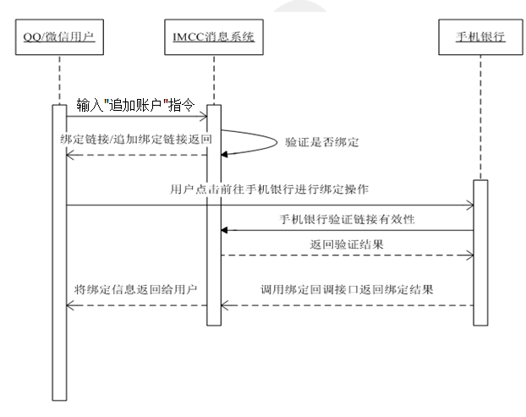

微信解约

功能描述
该功能实现客户与微信银行的绑定关系。

业务规则
客户在输入框输入“解约”（解除绑定丨解绑）。
功能触发验证客户是否已签约微信银行，未签约客户返回提示消息和签约链接。
已签约客户已微信消息数字菜单的形式返回已签约微信的卡，输入相应的序号后确认解约操作，解约成功后返回操作成功的微信消息。

页面要素

业务流程
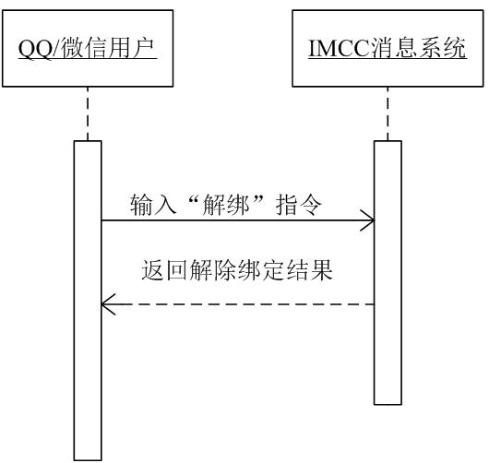

微信客户端子系统
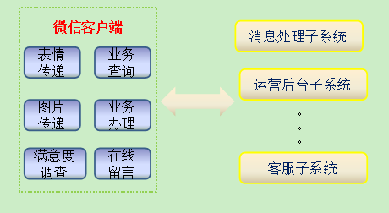

标准表情传递

功能描述
此功能可实现在客户端进行表情传送；座席可以通过微信的协议接口实现表情的传递

业务规则
有客户接入到在线客服，而且在正常通话中

页面要素

业务流程

在线留言支持

功能描述
客户端提供在线留言功能，用户留言-时提供对应的微信客户的OPENID，客服人员在留言处理时可根据微信客户的OPENID进行回复；

业务规则
只支持微信渠道，其他渠道不支持

页面要素

业务流程

满意度调查支持

功能描述
在客户端提供满意度调查展现，客户可选择相应选项，表达自己对提供的服务是否满意，满意度结果上报至后台服务端，以便事后统计分析；

业务规则
只能在接入人工客服后，再退出人工后才能做满意度调查，且每次会话只能做一次调查

页面要素

业务流程

消息通道

功能描述
客户通过微信客户端发起会话无需用户下载和安装任何插件、也无需登录，只要用户打开和XX银行公共帐号对话的消息窗口，即可根据需要选择与在线客服服务端建立会话通道并进行对话，提供消息的多格式支持

业务规则
需要输入进入到人工客服的关键字才能进入到人工客服

页面要素

业务流程
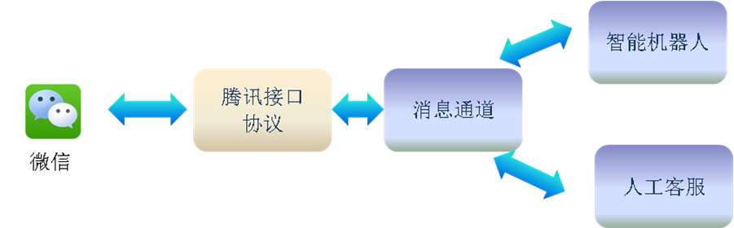

图片传输

功能描述
微信客户可直接通过微信客户端发送图片给客服人员，以便客服人员能更直观、迅速了解客户要表达的意思，此功能支持图片发送、图片显示支持功能。

业务规则
必须要接入到人工客服，人工客服才能收到相关的图片

页面要素

业务流程

微信客服端子系统

消息处理

功能描述
此功能可实现在客户端进行消息的传送；座席可以通过微信的协议接口实现表情、文字、图片的传递

业务规则
有客户接入到在线客服，而且在正常通话中

页面要素

业务流程

状态管理

功能描述
此功能可实现在客服端修改客服的登陆状态，

业务规则
能正常登陆到坐端系统才能自由切换登陆状态，能切换在线或者示忙，繁忙状态不能切换，由系统控制

页面要素

业务流程

会话预览

功能描述
此功能可实现通过左侧的用户来源窗口，预览当前正在接入用户的会话

业务规则
能正常登陆到坐端系统才能自由切换登陆状态，且有用户正在接入

页面要素

业务流程

客户信息

功能描述
此功能可实现查看用户的基本信息及会话来源

业务规则
能正常登陆到坐端系统，可以通过客户信息菜单查看客户的基本信息

页面要素

业务流程

会话转接

功能描述
此功能可实现客服对用户进行转接到其他在线的客服

业务规则
能正常登陆到坐端系统，有会话在正在正常交互，可转接到其他的在线客服，不能转接给自己。

页面要素

业务流程

历史会话查询

功能描述
此功能可实现查看用户的会话记录，可根据时间进行查询，与运营后台的会话查询一致

业务规则
能正常登陆到坐端系统 ，可以通过条件进行查询用户的历史会话

页面要素

业务流程

主动呼叫

功能描述
此功能可实现在客服对用户进行回呼

业务规则
能正常登陆到坐端系统，用户访问时间在48小时以内，且保证当前用户不在会话中，如会话被占用，则不能正常呼叫

页面要素

业务流程

快捷回复

功能描述
此功能可实现在客服在接入用户时，可以通过快捷键回复用户的

业务规则
能正常登陆到坐端系统才能自由切换登陆状态，能切换在线或者示忙，繁忙状态不能切换，由系统控制

页面要素

业务流程

快捷键定义

功能描述
此功能可实现通过快捷键输入显示用户的个人回复语

业务规则
能正常登陆到坐端系统，有会话接入

页面要素

业务流程

屏幕截图

功能描述
此功能可实现在线截图，可支持文字说明、画圆、画框、笔刷、箭头等操作

业务规则
能正常登陆到坐端系统，有会话接入

页面要素

业务流程

来话原因采集

功能描述
此功能可实现对用户的会话进行采集，也可以实现会话后采集

业务规则
能正常登陆到坐端系统

页面要素

业务流程

系统参数设置

功能描述
此功能可实现在客服端设置字体、声音、快捷键设置、文件及消息保存的目录等

业务规则
能正常登陆到坐端系统端系统

页面要素

业务流程

个人中心菜单

功能描述
此功能可实现在客服端查看客户信息、修改密码、个人回复设置、个人工作统计、标注会话等

业务规则
用户通过用户名和密码能正常登陆到坐端系统

页面要素

业务流程

留言管理菜单

功能描述
此功能可实现在客服端查看个人对客服的留言，及拉取用户留言进行处理

业务规则
用户通过用户名和密码能正常登陆到坐端系统，已回复的留言不能再次进行留言，微信留言必须在24小时之内回复，否则无法成功回复用户的留言

页面要素

业务流程

留言提醒

功能描述
此功能可实现在客服端顶部查看未处理的留言和未分配的留言

业务规则
用户通过用户名和密码能正常登陆到坐端系统

页面要素

业务流程

皮肤切换

功能描述
此功能可实现在客服端的皮肤进行自定义，可选择颜色皮肤

业务规则
用户通过用户名和密码能正常登陆到坐端系统

页面要素

业务流程

IMCC运营管理系统

用户登陆

功能描述
该模块实现用户的登陆，并能正常维护本系统！

业务流程
在PC端的IE浏览器中输入地址，地址形式（http//:IP:8082）,IP地址根据实际进行输入，回车，跳转到IMCC登陆的页面

页面要素定义
输入：
序号 | 名称 | 是否必填 | 字段类型 | 显示类型
1 | 用户名 | 是 | 文本 | 输入框
2 | 密码 | 是 | 文本 | 输入框
3 | 验证码 | 是 | 文本 | 输入框
4 | 登陆 | 否 | - | 按钮
输出：
登陆成功后，跳转到后台的主页面，否则返回登陆页面！

业务规则
在IMCC登陆的页面，输入用户名和密码。点击登陆即可！如用户名或密码输入错误，则会返回该页面，并提示用户，登陆前需要用户多输入一个验证码，否则无法正常登陆！

基础管理->数据字典管理

功能描述
数据字典用于存储系统中的常用重要参数，此功能主要实现查询、新增、修改字典数据

业务流程
点击系统管理菜单，选择基础管理，再选择其下的“数据字典管理”

页面要素定义
输入参数（查询）：
序号 | 名称 | 是否必填 | 字段类型 | 显示类型
1 | 字典名称 | 否 | 文本 | 输入框
2 | 字典大类 | 否 | 文本 | 输入框
3 | 字典小类 | 否 | 文本 | 输入框
4 | 字典编码 | 否 | 文本 | 下拉框
5 | 状态 | 否 | 文本 | 下拉框
6 | 查询 | 否 | - | 按钮
7 | 新增数据字典 | 否 | - | 按钮
输入出参数（查询）：
序号 | 名称 | 说明
1 | 编码 | 字典编号
2 | 字典大类名 | 查询的字典大类型名称
3 | 字典小类 | 查询的类型名称
4 | 字典编码 | 系统中需要用到的具体内容
5 | 拼音缩写 | 字典编码的拼音缩写
5 | 状态 | 字典的状态
6 | 详细 | 展示本条数据字典的详情按钮
7 | 修改 | 修改本条数据字典按钮
8 | 有效/无效 | 修改数据字典是否有效的按钮

输入参数（新增、修改）：
序号 | 名称 | 是否必填 | 字段类型 | 显示类型
1 | 字典名称 | 是 | 文本 | 输入框
2 | 字典大类 | 是 | 文本 | 下拉框
3 | 字典小类 | 是 | 文本 | 下拉框
4 | 字典编码 | 是 | 文本 | 输入框
5 | 显示序号 | 否 | 文本 | 输入框
6 | 字典拼音缩写 | 否 | 文本 | 输入框
7 | 状态 | 是 | 文本 | 单选按钮
输出参数（新增、修改）：
序号 | 名称 | 说明
1 | 编码 | 字典编号
2 | 字典大类名 | 查询的字典大类型名称
3 | 字典小类 | 查询的类型名称
4 | 字典编码 | 系统中需要用到的具体内容
5 | 拼音缩写 | 字典编码的拼音缩写
5 | 状态 | 字典的状态
6 | 详细 | 展示本条数据字典的详情按钮
7 | 修改 | 修改本条数据字典按钮
8 | 有效/无效 | 修改数据字典是否有效的按钮

输入参数（删除）
序号 | 名称 | 是否必填 | 字段类型 | 显示类型
1 | 字典编号 | 是 | 数字 | -

业务规则
增加、修改：
字典名称：不能超过50个字符
字典编码：不能超过100个字符
显示序号：只能输入数字，可选填

基础管理->角色管理

功能描述
该功能主要通过角色来控制用户访问系统的权限，主要实现用户查询、新增、修改、删除角色的管理，系统角色不可删除

业务流程
点击系统管理菜单，选择基础管理，再选择其下的“角色管理”

页面要素定义
输入参数（查询）：
序号 | 名称 | 是否必填 | 字段类型 | 显示类型
 | 角色名称 | 否 | 文本 | 输入框
 | 服务中心 | 否 | 文本 | 树形菜单
 | 角色类型 | 否 | 文本 | 下拉框
 | 状态 | 否 | 文本 | 下拉框
 | 查询 | 否 | - | 按钮
 | 新增角色 | 否 | - | 按钮
输出参数(查询)：
序号 | 名称 | 说明
 | 编码 | 角色编号
 | 角色名称 | 角色的名称定义，建议命名比较有意义的文字
 | 角色描述 | 介绍此角色的用途
 | 角色类型 | 角色的类型
 | 所属机构 | 此角色具体属于哪一个机构
 | 状态 | 此角色是否可用
 | 修改 | 修改按钮，可跳转到修改页面
 | 有效/无效 | 修改状态按钮
 | 删除按钮 | 可删除此角色
输入参数（修改、增加）：
序号 | 名称 | 是否必填 | 字段类型 | 显示类型
 | 角色类型 | 是 | 文本 | 下拉框
 | 所属组织 | 是 | 文本 | 下拉框
 | 角色名称 | 是 | 文本 | 输入框
 | 是否有效 | 是 | 文本 | 下拉框
 | 角色描述 | 否 | 文本 | 输入框
 | 新增角色 | 否 | - | 按钮
 | 取消 | 否 | - | 按钮
输出参数（修改、增加）：
序号 | 名称 | 说明
 | 编码 | 角色编号
 | 角色名称 | 角色的名称定义，建议命名比较有意义的文字
 | 角色描述 | 介绍此角色的用途
 | 角色类型 | 角色的类型
 | 所属机构 | 此角色具体属于哪一个机构
 | 状态 | 此角色是否可用
 | 修改 | 修改按钮，可跳转到修改页面
 | 有效/无效 | 修改状态按钮
 | 删除按钮 | 可删除此角色
输入参数（删除）：
序号 | 名称 | 是否必填 | 字段类型 | 显示类型
 | 角色编号 | 是 | 数字 | -

业务规则
新增：角色名称不能超过20个字符，且不能重名
修改：角色名称不能超过20个字符，且不能重名

系统管理- >基础管理->查询操作日志

功能描述
实现查询用户登入、登出的日志

业务流程
点击系统管理菜单，选择基础管理，再选择其下的”查询操作日志”

页面要素定义
输入参数（查询）：
序号 | 名称 | 是否必填 | 字段类型 | 显示类型
 | 工号 | 否 | 文本 | 输入框
 | 操作类型 | 否 | 文本 | 下拉框
 | 日志类型 | 否 | 文本 | 下拉框
 | 查询时段 | 否 | 文本 | 输入框
 | 查询 | 否 | - | 按钮
输入参数（查询）：
序号 | 名称 | 说明
 | 操作工号 | 即登陆工号
 | 操作类型 | 用户操作的类型
 | 日志类型 | 日志的类型
 | 操作时间 | 操作的时间
 | 内容 | 用户的具体操作描述

业务规则
查询：查询时段的开始时间不能大于结束时间

基础管理->接入号管理

功能描述
实现对微信接入号进行管理，一个微信号对一个系统接入号

业务流程
点击系统管理菜单，选择基础管理，再选择其下的”接入号管理”

页面要素定义
输出参数（查询）：
序号 | 名称 | 说明
 | 编号 | 系统接入号
 | 名称 | 接入组织机构的名称
 | 接入号 | 公众平台的微信号
 | 接入类型 | 接入类型为微信渠道
 | MC地址 | 运营后台的地址
 | 权限账号
 | 权限key
 | 编辑 | 能对接入号进行编辑
 | 查看 | 能对接入号进行编辑
 | 删除 | 能以接入号进行删除

输入参数（修改）:
序号 | 名称 | 是否必填 | 字段类型 | 显示类型
 | 企业号 | 是 | 数字 | 输入框
 | 企业名称 | 是 | 文本 | 输入框
 | 接入号类型 | 是 | 文本 | 下拉框
 | 消息中心IP | 否 | 文本 | 输入框
 | 消息中心Prot | 否 | 文本 | 输入框
 | 是否调用外部接口 | 否 | 文本 | 下拉框
 | 外掊接口地址 | 否 | 文本 | 输入框
 | 访问账号 | 否 | 文本 | 输入框
 | 企业登陆验证标识 | 是 | 文本 | 输入框
 | 访问Key | 否 | 文本 | 输入框
 | 描述 | 否 | 文本 | 输入框
 | 保存 | - | - | 按钮
 | 取消 | - | - | 按钮
输出参数（修改）:
序号 | 名称 | 说明
 | 编号 | 系统接入号
 | 名称 | 接入组织机构的名称
 | 接入号 | 公众平台的微信号
 | 接入类型 | 接入类型为微信渠道
 | MC地址 | 运营后台的地址
 | 权限账号
 | 权限key
 | 编辑 | 能对接入号进行编辑
 | 查看 | 能对接入号进行编辑
 | 删除 | 能以接入号进行删除

业务规则
修改：
接入号：必须按照公共平台申请的公共号如实填写
企业号：为了便于区别，建议和接入号保持一致

系统管理- >基础管理->组织机构管理

功能描述
本功能主要实现根据业务需求管理织机构

业务流程
点击系统管理菜单，选择基础管理，再选择其下的”组织机构管理”

页面要素定义
输入参数（新增、修改）：
序号 | 名称 | 是否必填 | 字段类型 | 显示类型
 | 组织机构类型 | 是 | 文本 | 下拉框
 | 机构名称 | 是 | 文本 | 输入框
 | 上级组织 | 是 | 文本 | 按钮
 | 状态 | 是 | 文本 | 输入框
 | 排序序号 | 否 | 文本 | 输入框
 | 树结构构建路径 | 否 | 文本 | 输入框
 | 接入号 | 否 | 文本 | 输入框
 | 组织树深度 | 否 | 文本 | 输入框
 | 创建人 | 否 | 文本 | 输入框
 | 创建时间 | 否 | 文本 | 输入框
 | 修改人 | 否 | 文本 | 输入框
 | 修改时间 | 否 | 文本 | 输入框
 | 保存 | - | - | 按键
 | 取消 | - | - | 按键
 | 新增 | - | - | 按键
 | 修改 | - | - | 按键
 | 删除 | - | - | 按键
输出参数（修改、新增）：
展示树型结构

业务规则
新增：
组织名称：不能重名，并且不能超过20个字符
只有保存和取消按键有效，其他按钮无效
修改时：
组织名称：不能重名，并且不能超过20个字符
必须选中某一个组织机构才能进行修改
删除：
必须要选中一个组织机构才能进行删除

系统管理- >基础管理->用户管理

功能描述
实现对用户进行管理的操作

业务流程
点击系统管理菜单，选择基础管理，再选择其下的”用户管理”

页面要素定义
输入参数（查询）：
序号 | 名称 | 是否必填 | 字段类型 | 显示类型
 | 登陆工号 | 否 | 文本 | 输入框
 | 职位 | 否 | 文本 | 下拉框
 | 所属角色 | 否 | 文本 | 下拉框
 | 姓名 | 否 | 文本 | 输入框
 | 状态 | 否 | 文本 | 输入框
 | 查询 | - | - | 按钮
 | 新增 | - | - | 按钮

输入参数（查询）：
序号 | 名称 | 说明
 | 编号 | 用户编号
 | 登陆工号 | 登陆的号码，可用于登陆，且是唯一的
 | 姓名 | 标识用户的名称，不可用于登陆
 | 所属组织 | 标明用户具体属于的组织机构
 | 所属角色 | 用户的角色
 | 职位 | 用户的工作职位
 | 性别 | 性别
 | 状态 | 用户的状态
 | 修改 | 按钮，可修改用户资料
 | 有效/无效 | 可更改用户的状态
 | 删除 | 按钮，可删除用户

业务规则
新增、修改：
用户的登陆号必须唯一，且为数字
用户密码至少6位以上
删除：
不能删除当前登陆的用户！

系统管理- >权限管理->权限项目管理

功能描述
实现对系统菜单进行维护的管理

业务流程
点击系统管理菜单，选择权限管理，再选择其下的”权限项目管理”

页面要素定义
输入参数（增加、修改）：
序号 | 名称 | 是否必填 | 字段类型 | 显示类型
 | 项目名称 | 是 | 文本 | 输入框
 | 项目类型 | 是 | 文本 | 下拉框
 | 项目编码 | 系统填充 | 文本 | 输入框
 | 上组织项目 | 是 | 文本 | 按钮
 | 菜单Url | 是 | 文本 | 输入框
 | 描述 | 否 | 文本 | 输入框
 | 序号 | 否 | 数字 | 输入框
 | 状态 | 是 | 文本 | 下拉框
 | 创建人 | 系统填充 | 文本 | 输入框
- 创 | 创建时间 | 系统填充 | 文本 | 输入框
 | 修改人 | 系统填充 | 文本 | 输入框
 | 修改时间 | 系统填充 | 文本 | 输入框
 | 保存 |  | - | 按钮
 | 取消 |  | - | 按钮
 | 新增 |  | - | 按钮
 | 修改 |  | - | 按钮
 | 删除 |  | - | 按钮
输出参数（修改、新增）：
树型结构

业务规则
修改：
项目名称不能重名
新增：
项目名称不能重名
删除：
必须要选中一个菜单

系统管理- >权限管理->角色权限管理

功能描述
实现查询的系统的角色权限

业务流程
点击系统管理菜单，选择权限管理，再选择其下的”权限项目管理”

页面要素定义
输入参数（查询）：
序号 | 名称 | 是否必填 | 字段类型 | 显示类型
 | 编码 | 否 | 文本 | 输入框
 | 角色类型 | 否 | 文本 | 下拉框
 | 状态 | 否 | 文本 | 下拉框
 | 查询 | - | - | 按钮
输出参数（查询）：
序号 | 名称 | 说明
 | 编号 | 角色编号
 | 角色名称 | 角色描述
 | 角色类型 | 角色的类型
 | 所属机构 | 角色具体属于某一个组织机构
 | 状态 | 角色的可用状态
 | 查看 | 可以查看当前角色的可操作的菜单

业务规则

系统管理- >权限管理->用户权限管理

功能描述
实现对用户权限的进行查询

业务流程
点击系统管理菜单，选择权限管理，再选择其下的”用户权限管理”

页面要素定义
输入参数（查询）：
序号 | 名称 | 是否必填 | 字段类型 | 显示类型
 | 登陆工号 | 否 | 数字 | 输入框
 | 职位 | 否 | 文本 | 下拉框
 | 所属角色 | 否 | 文本 | 下拉框
 | 姓名 | 否 | 文本 | 输入框
 | 状态 | 否 | 文本 | 下拉框
 | 查询 | - | - | 按钮
输出参数（查询）：
序号 | 名称 | 说明
 | 编号 | 用户权限编号
 | 登陆工号 | 用户登陆的工号
 | 所属角色 | 描述用户用属的角色
 | 用户类型 | 描述用户的职位类型
 | 状态 | 该用户是否可用
 | 查看角色 | 可查询当前角色可操作的菜单
 | 查看用户 | 可查询当前用户可操作的菜单，可修改

业务规则

系统管理- >运营配置管理->IM开通地管理

功能描述
对服务中心开通地进行维护

业务流程
点击系统管理菜单，选择运营配置管理，再选择其下的”IM开通地管理”

页面要素定义
输入参数（查询）：
序号 | 名称 | 是否必填 | 字段类型 | 显示类型
 | 服务中心 | 是 | 文本 | 按钮
 | 首页Url | 否 | 文本 | 输入框
 | 城市名称 | 是 | 文本 | -
 | 是否有效 | 是 | 文本 | 下拉框
 | 保存 | - | - | 按钮
 | 取消 | - | - | 按钮
 | 新增 | - | - | 按钮
 | 修改 | - | - | 按钮
 | 删除 | - | - | 按钮
输出参数（查询）：
输出树形结构的树

业务规则
新增:
同一服务中心中已开通地区不能再次进行开通
修改：
服务中心只能选择服务中心，不能选择组织机构
删除：
只能删除已开通的地区

系统管理- >运营配置管理->人工服务类型管理

功能描述
实现对人工服务类型的管理维护

业务流程
点击系统管理菜单，选择运营配置管理，再选择其下的”人工服务类型管理”

页面要素定义
输入参数（查询）：
序号 | 名称 | 是否必填 | 字段类型 | 显示类型
 | 日期 | 否 | 文本 | 输入框
 | 状态 | 否 | 文本 | 下拉框
 | 开通城市 | 否 | 文本 | 下拉框
 | 服务类型名称 | 否 | 文本 | 输入框
 | 创建人工号 | 否 | 文本 | 输入框
 | 查询 |  | - | 按钮
 | 新增 |  | - | 按钮
输出参数（查询）：
序号 | 名称 | 说明
 | 编号 | 人工服务类型编号
 | 类型名称 | 人工服务类型的名称描述
 | 开通城市 | 人工服务开通城市
 | 所属中心 | 所属的组织机构服务中心
 | 状态 | 是否可用
 | 创建时间 | 创建此人工服务类型的时间
 | 创建工号 | 创建人的工号
 | 分配技能 | 可以为为此分配相关的技能
 | 修改 | 可修改人工服务类型
 | 删除 | 可删除选中的服务类型

业务规则
新增：
类型名称不能重复
修改：
类型名称不能微信客服

系统管理- >运营配置管理->技能管理

功能描述
技能是用于接入人工客服的一种能力。实现对技能进行管理

业务流程
点击系统管理菜单，选择运营配置管理，再选择其下的”人工服务类型管理”

页面要素定义
输入参数（查询）：
序号 | 名称 | 是否必填 | 字段类型 | 显示类型
 | 日期 | 否 | 文本 | 输入框
 | 技能名称 | 否 | 文本 | 下拉框
 | 查询 |  | - | 按钮
 | 新增 |  | - | 按钮
输出参数（查询）：
序号 | 名称 | 说明
 | 编号 | 技能编号
 | 技能名称 | 技能的名称描述
 | 所属服务中心 | 技能所属的服务中心
 | 修改时间 | 修改的时间
 | 修改 | 可修改技能
 | 删除 | 可删除技能

业务规则
新增：
技能名称不能重复

系统管理- >运营配置管理->技能组管理

功能描述
实现对技能组进行管理

业务流程
点击系统管理菜单，选择运营配置管理，再选择其下的“技能组管理”

页面要素定义
输入参数（查询）：
序号 | 名称 | 是否必填 | 字段类型 | 显示类型
 | 日期 | 否 | 文本 | 输入框
 | 技能名称 | 否 | 文本 | 下拉框
 | 查询 |  | - | 按钮
 | 新增 |  | - | 按钮

输出参数（查询）：
序号 | 名称 | 说明
 | 编号 | 技能编号
 | 技能组名称 | 技能组的名称描述
 | 所属服务中心 | 技能所属的服务中心
 | 修改时间 | 修改的时间
 | 分配技能 | 可以选择技能到该组中
 | 分配用户 | 可为用户分配技能
 | 修改 | 可修改技能
 | 删除 | 可删除技能

业务规则
新增：
技能组名称不能重名
修改：
技能组名称不能重名

系统管理- >运营配置管理->来话原因管理

功能描述
本功能实现对来话原因进行维护

业务流程
点击系统管理菜单，选择运营配置管理，再选择其下的“来话原因管理”

页面要素定义
输入参数（查询）：
序号 | 名称 | 是否必填 | 字段类型 | 显示类型
 | 来话原因类型 | 是 | 文本 | 下拉框
 | 来话原因名称 | 是 | 文本 | 输入框
 | 上级来话原因 | 是 | 文本 | 输入框
 | 是否必采项 | 是 | 文本  （默认否） | 下拉框
 | 状态 | 是 | 文本 | 下拉框
 | 排序号 | 否 | 数字 | 输入框
 | 树结构路径 | 系统默认 | 文本 | 输入框
 | 接入号 | 系统默认 | 数字 | 输入框
 | 来话原因树深度 | 系统默认 | 数字 | 输入框
 | 创建人 | 是 | 数字 | 输入框
 | 创建时间 | 是 | 时间 | 输入框
 | 修改人 | 系统默认 | 数字 | 输入框
 | 修改时间 | 系统默认 | 时间 | 输入框
 | 保存 |  | - | 按钮
 | 取消 |  | - | 按钮
 | 新增 |  | - | 按钮
 | 修改 |  | - | 按钮
 | 删除 |  | - | 按钮
输出参数:
树形结构

业务规则
删除：
当前节点下有子节点不能删除

系统管理- >运营配置管理->导航流程配置

功能描述
本功能主要实现对每一个流程进行维护，是可视化配置

业务流程
点击系统管理菜单，选择运营配置管理，再选择其下的“来话原因管理”

页面要素定义
输入参数（修改、新增）：
序号 | 名称 | 是否必填 | 字段类型 | 显示类型
 | 目录编号 | 系统默认 | 数字 | -
 | 目录名称 | 系统默认 | 文本 | -
 | 默认流程 | 是 | 文本 | 下拉框
 | IMR服务类型 | 是 | 文本 | 下拉框
 | 最后更新人 | 是 | 数字 | -
 | 最后更新时间 | 是 | 时间 | -
 | 查看流程 | - | - | -
 | 编辑目录 | - | - | -
输出参数（修改、新增）：
展示数形结构数据

业务规则

系统管理- >运营配置管理->指令维护

功能描述
本功能实现对系微信菜单的操作指令进行维护

业务流程
点击系统管理菜单，选择运营配置管理，再选择其下的“指令管理”

页面要素定义
输入参数（修改、新增）：
序号 | 名称 | 是否必填 | 字段类型 | 显示类型
 | 指令关键字 | 否 | 文本 | 输入框
 | 查询 | - | - | 按钮
 | 添加 | - | - | 按钮

输出参数（查询）：
序号 | 名称 | 说明
 | 编号 | 指令编号
 | servertype | 服务类型
 | ServiceType | 机器人类型
 | KeyVal | 指令关键字
 | Cmdval | 流程统计
 | 备注 | 流程描述
 | 有效/无效 | 按钮，可改变状态
 | 修改 | 可修改

业务规则
添加:
serverType:只能默认不能改变值
serviceType：只能为0和10001，此值不能随便更改
修改：
serverType:只能默认不能改变值
serviceType：只能为0和10001，此值不能随便更改

客服运营管理- >运营配置管理->营销管理->营销配置管理

功能描述
本功能实现对营销参数进行维护

业务流程
选择客服运营管理，再选择运营配置管理，再选择营销管理，最后点击“营销配置管理”

页面要素定义
输入参数（查询）：
序号 | 名称 | 是否必填 | 字段类型 | 显示类型
 | 类型值 | 否 | 文本 | 输入框
 | 类型 | 否 | 文本 | 下拉框
 | 查询 | - | - | 按钮
 | 新增营销配置 | - | -
输出参数（查询）：
序号 | 名称 | 说明
 | 编号 | 营销配置编号
 | 类型值 | 营销的关键参数
 | 类型 | 营销的类型
 | 备注 | 对营销进行描述
 | 修改 | 可进行修改
 | 删除 | 可进行删除

业务规则

运营配置管理->营销管理->图文消息管理

功能描述
本功能主要实现对图文消息进行维护，可动态配置图文，实现用户推送

业务流程
选择客服运营管理，再选择运营配置管理，再选择营销管理，最后点击“图文消息管理”

页面要素定义
输入参数（查询）：
序号 | 名称 | 是否必填 | 字段类型 | 显示类型
 | 添加时间 | 否 | 文本 | 输入框
 | 主题 | 否 | 文本 | 输入框
 | 状态 | 否 | 文本 | 下拉框
 | 类型状态 | 否 | 文本 | 下拉框
 | 查询 | - | - | 按钮
 | 添加模版类型 | - | - | 按钮
 | 添加模版 | - | - | 按钮
输出参数（查询）：
序号 | 名称 | 说明
 | 编号 | 图文编号
 | 主题 | 图文的主题
 | 类型 | 图文的类型
 | 状态 | 图文当前的状态
 | 创建人 | 图文创建人
 | 定时发送时间 | 图文推送给用户时间（只针对48小时客户）
 | 发送状态 | （只针对48小时客户）
 | 修改 | 可修改图文
 | 删除 | 可删除图文
 | 操作 | 可查看图文详情

业务规则
新增：同一类型的图文消息，之前存在的图文会自动设置为无效
修改：48小时发送的图文
删除：不要删除桨

客服运营管理- >客户管理->客户信息管理

功能描述
本功能主要实现对关注本平台的客户进行统计

业务流程
选择客服运营管理，再选择运营配置管理，再选择“客户管理”，最后点击“客户信息管理”

页面要素定义
输入参数（查询）：
序号 | 名称 | 是否必填 | 字段类型 | 显示类型
 | 渠道 | 否 | 文本 | 下拉框
 | IM号 | 否 | 文本 | 输入框
 | 日期 | 否 | 日期 | 输入框
 | Sysid | 否 | 数字 | 输入框
 | 客服发起次数 | 否 | 数字 | 输入框
 | 客户发起次数 | 否 | 数字 | 输入框
 | 客户昵称 | 否 | 文本 | 输入框
 | 查询 | - | - | 按钮
输出参数（查询）：
序号 | 名称 | 说明
 | 发起会话 | 只支持客服端发起会话，且只支持微信渠道，必须在24h之内
 | 渠道来源 | 客户的来源渠道
 | IM 号码 | 客户微信号
 | 客户昵称 | 客户的昵称
 | 接入号 | IMCC 系统的标识号
 | Sysid | 行内客户号，通过此号可在行内查询用户的信息
 | 客户分组 | 客户分组
 | 客服发起次数 | 客服主动发起会话的次数
 | 客户发起次数 | 客户发起人工的次数
 | 最近访问时间 | 客户访问XX公众号的最近时间
 | 查看会话 | 可查询此用户接入人工的聊天记录
 | 详细信息 | 可查看客户注册微信时的信息
 | 编辑 | 可编辑用户的部分资料

业务规则

客服运营管理- >会话管理->会话记录管理

功能描述
本功能实现统计用户与客服之前的聊天会话，可查看具体的聊天记录

业务流程
选择客服运营管理，再选择运营配置管理，再选择“会话管理”，最后点击“会话记录管理”

页面要素定义
输入参数（查询）：
序号 | 名称 | 是否必填 | 字段类型 | 显示类型
 | 时间 | 否 | 文本 | 输入框
 | 渠道 | 否 | 文本 | 下拉框
 | IM号 | 否 | 文本 | 输入框
 | 工号 | 否 | 文本 | 输入框
 | Sysid | 否 | 文本 | 输入框
 | 会话类型 | 否 | 文本 | 下拉框
 | 城市 | 否 | 文本 | 下拉框
 | 会话时长 | 否 | 数字 | 输入框
 | 评价 | 否 | 文本 | 输入框
 | 接入号 | 否 | 文本 | 输入框
 | 查询 | - | - | 按钮
输出参数（查询）：
序号 | 名称 | 说明
 | 全选框 | 可勾选会话
 | 会话编号 | 统计聊天会话的编号
 | 发起会话 | 只针对微信用户，24小时内客户
 | 来源 | 会话来源
 | IM号码 | 微信渠道，微信号 ；在线客服，是随机生成号
 | 昵称 | 用户的昵称
 | Sysid | 行内客户号
 | 接入号码 | IMCC 系统标识号
 | 来话原因 | 客户发起会话的描述
 | 开始时间 | 发起会话的时间
 | 会话时长 | 本次会话的时长
 | 服务工号 | 客服工号
 | 服务机器人 | 可查看具体的会话记录
 | 会话类型 | 描述是否由客户发起的人工服务
 | 地区 | 会话的地区
 | 客户评价 | 用户的评价

业务规则

客服运营管理- >会话管理->会话标注管理

功能描述
本功能实现统计客服标注的会话

业务流程
选择客服运营管理，再选择运营配置管理，再选择“会话管理”，最后点击“会话记录管理”

页面要素定义
输入参数（查询）：
序号 | 名称 | 是否必填 | 字段类型 | 显示类型
 | 时间 | 否 | 文本 | 输入框
 | 客服工号 | 否 | 文本 | 输入框
 | 客服姓名 | 否 | 文本 | 输入框
 | 查询 | - | - | 按钮
输出参数（查询）：
序号 | 名称 | 说明
 | 会话编号 | 会话编号
 | 来源 | 会话的来源
 | IM号码 | 微信号、webchat随机生成客服号
 | 昵称 | 用户昵称
 | 服务工号 | 客服工号
 | Sysid | 行内客户号
 | 来话原因 | 对发起的会话进行简单描述
 | 开始时间 | 会话发起的时间
 | 会话时长 | 会话的总时长
 | 呼叫类型 | 客户发起会话：呼入 客服发起会话：呼出
 | 客户评价 | 客户对本次会话进行评价
 | 备注 | 客服对本次会话的备注
 | 会话标注 | 客服标识的会话

业务规则

客服运营管理- >留言->留言模板管理

功能描述
本功能主实现对留言模板进行维护

业务流程
选择客服运营管理，再选择运营配置管理，再选择“留言管理”，最后点击“留言模板管理”

页面要素定义
输入参数（查询）：
序号 | 名称 | 是否必填 | 字段类型 | 显示类型
 | 标题 | 否 | 文本 | 输入框
 | 状态 | 否 | 文本 | 下拉框
 | 查询 | - | - | 按钮
 | 新增模板 | - | - | 按钮
输出参数（查询）：
序号 | 名称 | 说明
 | 标题 | 模板标题
 | 创建人 | 创建人
 | 创建时间 | 模板创建时间
 | 当前状态 | 模板是否可用
 | 状态设置 | 可设置模板的状态
 | 修改 | 可修改模板
 | 删除 | 可删除选当前选中的模板
 | 展开 | 要查看模板的详情

业务规则
新增：
标题名不能重名且不能大于30个字符
修改：
标题名不能重名且不能大于30个字符

客服运营管理- >留言->留言管理

功能描述
本功能主要实现对用户留言进行维护

业务流程
选择客服运营管理，再选择运营配置管理，再选择“留言管理”，最后点击“留言模板管理”

页面要素定义
输入参数（查询）：
序号 | 名称 | 是否必填 | 字段类型 | 显示类型
 | 留言日期 | 否 | 文本 | 输入框
 | 状态 | 否 | 文本 | 下拉框
 | 来源 | 否 | 文本 | 下拉框
 | IM号 | 否 | 文本 | 输入框
 | 处理日期 | 否 | 日期 | 输入框
 | 类型 | 否 | 文本 | 下拉框
 | 是否超时 | 否 | 文本 | 下拉框
 | 处理工号 | 否 | 文本 | 输入框
 | Sysid | 数字 | 文本 | 输入框
 | 多分配 | - | - | 按钮
 | 查询 | - | - | 按钮
 | 导出 | - | - | 按钮
输出参数（查询）：
序号 | 名称 | 说明
 | 选择 | 可多选留言
 | 序号 | 留言编号
 | 渠道 | 留言渠道
 | IM 号 | 微信号、用户IM号
 | Sysid | 行内客户号
 | 留言类型 | 留言类型
 | 留言时间 | 留言时间
 | 处理时间 | 处理留言时间
 | 处理工号 | 处理留言的客服工号
 | 状态 | 留言的状态
- 是 | 是否超时 | 留言是否超时
 | 分配 | 可分配留言
 | 展开 | 可查看留言详情

业务规则
分配留言：非质检及客服人员，不能分配留言

客服运营管理- >留言->留言回复

功能描述
本功能实现对客户留言进行回复处理

业务流程
选择客服运营管理，再选择运营配置管理，再选择“留言管理”，最后点击“留言模板管理”

页面要素定义
输出参数（查询）：
序号 | 名称 | 说明
 | 编号 | 指令编号
 | 选择 | 可勾选城市
 | 城市 | 城市名称
 | 确定 | 可跳转到留言处理
 | 现在处理 | 可处理没有处理的留言
 | 未分配留言 | 可自动拉取没有分配的留言
 | 留言编号 | 留言编号
 | 多选框 | 可多选留言
 | 来源渠道 | 留言的来源渠道
 | 回复方式 | 客户要求回复留言的方式
 | 留言类型 | 留言留言类型
 | 留言内容 | 客户留言的具体内容
 | 客户号/名 | 客服留言者的姓名或昵称
 | 留言时间 | 留言具体时间
 | 状态 | 留言状态
 | 展开 | 可展开用户留言
 | 下一条 | 有多条留言时可分页显示
 | 模板 | 可选择使用模板回复
 | 输入框 | 不选用模板时，可手动输入文字回复
 | 确定 | 输入回复内容后可回复当前选中的留言
 | 关闭 | 可关闭当前所选中的留言
 | 返回 | 可返回留言处理和未处理的页面

业务规则
回复留言：
回复留言的内容不能为空，且不能超过700字

客服运营管理- >留言->个人留言管理

功能描述
实现统计客服处理留言的统计

业务流程
选择客服运营管理，再选择运营配置管理，再选择“留言管理”，最后点击“个人留言管理”

页面要素定义
输入参数（查询）：
序号 | 名称 | 是否必填 | 字段类型 | 显示类型
 | 留言日期 | 否 | 文本 | 输入框
 | 状态 | 否 | 文本 | 下拉框
 | 来源 | 否 | 文本 | 下拉框
 | IM号 | 否 | 文本 | 输入框
 | 处理日期 | 否 | 日期 | 输入框
 | 类型 | 否 | 文本 | 下拉框
 | 是否超时 | 否 | 文本 | 下拉框
 | 处理工号 | 否 | 文本 | 输入框
 | Sysid | 数字 | 文本 | 输入框
 | 查询 | - | - | 按钮
输出参数（查询）：
序号 | 名称 | 说明
 | 序号 | 留言编号
 | 渠道 | 留言渠道
 | IM 号 | 微信号、用户IM号
 | Sysid | 行内客户号
 | 留言类型 | 留言类型
 | 留言时间 | 留言时间
 | 处理时间 | 处理留言时间
 | 状态 | 留言的状态
 | 展开 | 可查看留言详情

业务规则

客服运营管理- >留言->留言回复查看

功能描述
实现查看客服对留言的处理情况统计

业务流程
选择客服运营管理，再选择运营配置管理，再选择“留言管理”，最后点击“留言回复查看”

页面要素定义
输入参数（查询）：
序号 | 名称 | 是否必填 | 字段类型 | 显示类型
 | 留言日期 | 否 | 文本 | 输入框
 | 状态 | 否 | 文本 | 下拉框
 | 来源 | 否 | 文本 | 下拉框
 | IM号 | 否 | 文本 | 输入框
 | 处理日期 | 否 | 日期 | 输入框
 | 类型 | 否 | 文本 | 下拉框
 | 是否超时 | 否 | 文本 | 下拉框
 | 处理工号 | 否 | 文本 | 输入框
 | Sysid | 数字 | 文本 | 输入框
 | 查询 | - | - | 按钮
输出参数（查询）：
序号 | 名称 | 说明
 | 序号 | 留言编号
 | 渠道 | 留言渠道
 | IM 号 | 微信号、用户IM号
 | Sysid | 行内客户号
 | 留言类型 | 留言类型
 | 留言时间 | 留言时间
 | 处理时间 | 处理留言时间
 | 处理工号 | 处理留言的客服工号
 | 状态 | 留言的状态
 | 展开 | 可查看留言详情

业务规则

客服运营管理- >监控管理->客服队列监控

功能描述
本功能主要实现监控客服队列，查询在登陆的客服

业务流程
选择客服运营管理，再选择运营配置管理，再选择“监控管理”，最后点击“客服队列监控”

页面要素定义
输入参数（查询）：
序号 | 名称 | 是否必填 | 字段类型 | 显示类型
 | 工号 | 否 | 数字 | 输入框
 | 状态 | 否 | 文本 | 下拉框
 | 服务中心 | 否 | 文本 | 输入框
 | 查询 |  | - | 按钮
输出参数（查询）：
序号 | 名称 | 说明
 | 服务中心 | 服务中心
 | 工号 | 客服的工号
 | 姓名 | 客服姓名
 | 状态 | 客服当前的状态
 | 最在接入数 | 客服的最在接入数
 | 当前会话数 | 客服当前正在接入的会话数
 | 繁忙度 | 客服的当前繁忙度
 | 登陆时间 | 客服的登陆时间
 | 技能 | 当前客服的技能
 | 详细 | 可查看客服当前正在接入的客户

业务规则

客服运营管理- >监控管理->技能队列监控

功能描述
本功能实现统计服务中心的技能监控

业务流程
选择客服运营管理，再选择运营配置管理，再选择“监控管理”，最后点击“技能队列监控”

页面要素定义
输入参数（查询）：
序号 | 名称 | 是否必填 | 字段类型 | 显示类型
 | 服务中心 | 否 | 文本 | 输入框
 | 查询 |  |  | 按钮
输出参数（查询）：
序号 | 名称 | 说明
 | 序号 | 序号
 | 服务中心 | 技能所属的服务中心
 | 超时时间 | 超时时间
 | 队列长度 | 队服长度
 | 当前队列 | 当前队列数
 | 全部客服数 | 要服务中心的客服数
 | 登陆客服数 | 登陆客服数
 | 空闲接入数 | 空闲接入数
 | 当前接入数 | 当前接入数
 | 繁忙度 | 繁忙度
 | 客服明细 | 可查看客服的明细

业务规则

客服运营管理- >商机管理->来话原因统计

功能描述
本功能主要统计客户的来话分类统计

业务流程
选择客服运营管理，再选择运营配置管理，再选择“商机管理”，最后点击“来话原因统计”

页面要素定义

输入参数（查询）：
序号 | 名称 | 是否必填 | 字段类型 | 显示类型
 | 时间 | 否 | 文本 | 输入框
 | 服务中心 | 否 | 文本 | 输入框
 | 开始分析 |  |  | 按钮
 | 导出结果 |  |  | 按钮
输出参数（查询）：
序号 | 名称 | 说明
 | 主题类型 | 来话原因的主题类型
 | 主题名称 | 主题名称
 | 节点采集数 | 当前节点采集的数
 | 占采集的总量比例 | 占采集的总量比例
 | 占来话原因层级比例 | 占来话原因层级比例
 | 操作 | 可查看相关的对话

业务规则
选择客服运营管理，再选择运营配置管理，再选择“商机管理”，最后点击“来话原因补采”

客服运营管理- >商机管理->来话原因补采

功能描述
本功能主要是统计没有采集的会话，实现后续补采

业务流程
选择客服运营管理，再选择运营配置管理，再选择“商机管理”，最后点击“来话原因补采”

页面要素定义
输入参数（查询）：
序号 | 名称 | 是否必填 | 字段类型 | 显示类型
 | 渠道 | 否 | 文本 | 下拉框
 | IM账号 | 否 | 文本 | 输入框
 | Sysid | 否 | 数字 | 输入框
 | 评价 | 否 | 文本 | 下拉框
 | 状态 | 否 | 文本 | 下拉框
 | 查询 | - | - | 按钮
输出参数（查询）：
序号 | 名称 | 说明
 | 会话编号 | 会话编号
 | 来源 | 会话来源
 | IM账号 | 微信号
- · | Sysid | 行内客户号
 | 昵称 | 客户昵称
 | 开始时间 | 开始时间
 | 会话时长 | 会话的时长
 | 服务工号 | 客服工号
 | 地区 | 地区
 | 客户评价 | 客户对本次会话的评价
- 操 | 操作 | 可进行补采

业务规则

客服运营管理- >回复语管理->公共回复语管理

功能描述
本功能主要实现对客服公共回复语进行维护管理

业务流程
选择客服运营管理，再选择运营配置管理，再选择“回复语管理”，最后点击“公共回复语管理”

页面要素定义
输入参数（查询）：
序号 | 名称 | 是否必填 | 字段类型 | 显示类型
 | 添加时间 | 否 | 时间 | 输入框
 | 页签 | 否 | 文本 | 下拉框
 | 编号 | 否 | 数字 | 输入框
 | 内容 | 否 | 文本 | 输入框
 | 状态 | 否 | 文本 | 下拉框
 | 查询 | - | - | 按钮
 | 添加回复语 | - | - | 按钮
 | 导入回复语 | - | - | 按钮
 | 页签管理 | - | - | 按钮
输出参数（查询）：
序号 | 名称 | 说明
 | 编号 | 公共回复语编号
 | 序号 | 回复语序号
 | 快捷回复 | 可使用快捷组合键
 | 内容 | 公共回复语内容
 | 所属页签 | 公共回复语属于的页签
 | 所属机构 | 服务机构
 | 添加工号 | 添加人的登陆工号
 | 添加时间 | 添加的时间
 | 状态 | 当前状态
 | 有效/无效 | 可设置状态
 | 修改 | 可修改回复语
 | 删除 | 可删除当前的回复语

业务规则
添加回复语：如没有页签，要先添加页签，通过页签管理回复语

客服运营管理- >回复语管理->个人回复语管理

功能描述
本功能实现对客服个人回复语进行管理

业务流程
选择客服运营管理，再选择运营配置管理，再选择“回复语管理”，最后点击“个人回复语管理”

页面要素定义
输入参数（查询）：
序号 | 名称 | 是否必填 | 字段类型 | 显示类型
 | 描述 | 是 | 文本 | 输入框
 | 所属页签 | 是 | 文本 | 下拉框
 | 快捷回复 | 否 | 文本 | 输入框
 | 序号 | 系统填充 | 数字 | 输入框
 | 保存 | - | - | 按钮
 | 取消 | - | - | 按钮
 | 页签 | 否 | 文本 | 下拉框
 | 查询 | 保存 | - | -
输出参数（查询）：
序号 | 名称 | 说明
 | 编号 | 个人回复语编号
 | 会选按钮 | 可选择回复语
 | 序号 | 对回复语进行排序
 | 页签 | 页签名称
 | 快捷回复 | 可设置个人的快捷组合键进行回复
 | 内容 | 回复语内容
 | 修改时间 | 修改时间
 | 编辑 | 可编辑回复语

业务规则
添加回复语：如没有页签，要先添加页签，通过页签管理回复语

客服运营管理- >其它->黑名单管理

功能描述
实现把微信用户接入黑名单的管理

业务流程
选择客服运营管理，再选择运营配置管理，再选择“其它”，最后点击“黑名单管理”

页面要素定义
输入参数（查询）：
序号 | 名称 | 是否必填 | 字段类型 | 显示类型
 | 来源 | 否 | 文本 | 下拉框
 | 日期 | 否 | 日期 | 输入框
 | 选择状态 | 否 | 文本 | 下拉框
 | Sysid | 否 | 数字 | 输入框
 | IM号 | 否 | 文本 | 输入框
 | 编号 | 否 | 数字 | 输入框
 | 客服工号 | 否 | 数字 | 输入框
 | 查询 | - | - | 按钮
 | 新增黑名单 | - | - | 按钮
输出参数（查询）：
序号 | 名称 | 说明
 | 编号 | 黑名单编号
 | 客服工号 | 客服登陆的工号
 | 来源 | 客户来源
 | IM号 | 微信号
 | sysid | 行内客户号
 | 举报时间 | 举报时间
 | 举报理由 | 举报的原因描述
 | 查看会话 | 可查看具体的会话内容
 | 状态 | 黑名单状态
 | 详情 | 可查看详情

业务规则
新增黑名单：
必须要填写原因

客服运营管理- >其它->质检打分树管理

功能描述
本功能实现对质检打分树进行维护

业务流程
选择客服运营管理，再选择运营配置管理，再选择“其它”，最后点击“质检打分树管理”

页面要素定义
输入参数（查询）：
序号 | 名称 | 是否必填 | 字段类型 | 显示类型
 | 质检类型 | 是 | 文本 | 输入框
 | 节点类型 | 是 | 文本 | 下拉框
 | 节点名称 | 是 | 文本 | 输入框
 | 分值 | 是 | 数字 | 输入框
 | 上级节点 | 是 | 文本 | 输入框
 | 状态 | 是 | 文本 | 下拉框
 | 排序序号 | 否 | 数字 | 输入框
 | 树结构路径 | 系统填充 | 文本 | 输入框
 | 接入号 | 系统填充 | 文本 | 输入框
 | 节点深度 | 系统填充 | 数字 | 输入框
 | 创建人 | 系统填充 | 数字 | 输入框
 | 创建时间 | 系统填充 | 时间 | 输入框
 | 修改人 | 系统填充 | 数字 | 输入框
 | 修改时间 | 系统填充 | 时间 | 输入框
 | 保存 | - | - | 按钮
 | 取消 | - | - | 按钮
 | 新增 | - | - | 按钮
 | 修改 | - | - | 按钮
 | 删除 | - | - | 按钮
输出参数（查询）：
序号 | 名称 | 说明
 | 类型名称 | 质检树结构展示，显示类型名称

业务规则
新增：
节点名称不能重名
修改：
节点名称不能重名
删除：
删除节点时，有子节点，不能正常删除

客服运营管理- >其它->质检管理

功能描述
本功能实现统计质检的会话统计

业务流程
选择客服运营管理，再选择运营配置管理，再选择“其它”，最后点击“质检管理”

页面要素定义
输入参数（查询）：
序号 | 名称 | 是否必填 | 字段类型 | 显示类型
 | 时间 | 否 | 时间 | 输入框
 | 被质检工号 | 否 | 数字 | 输入框
 | 客户评价 | 否 | 文本 | 下拉框
 | 会话时长 | 否 | 数字 | 输入框
 | 状态 | 否 | 文本 | 下拉框
 | 被质检姓名 | 否 | 文本 | 输入框
 | IM号码 | 否 | 文本 | 输入框
 | 渠道 | 否 | 文本 | 下拉框
 | 查询 | - | - | 按钮
输出参数（查询）：
序号 | 名称 | 说明
 | 会话编号 | 会话编号
 | IM号码 | 客户微信号
 | 会话时长 | 会话的时长
 | 来话原因 | 客服描述本次客户会话的原因
 | 渠道 | 来源渠道
 | 被质检人 | 被质检的工号
 | 是否转接 | 会话是否有转接
 | 系统得分 | 系统评分
 | 本地打分 | 会话评分
 | 质检评价 | 质检评价
 | 状态 | 质检状态
 | 质检人 | 质检人
 | 展开 | 展开
 | 质检 | 可对当前会话进行质检

业务规则
质检：
只有质检才能对客服进行质检，普通客服不具体质检的权限

客服运营管理- >其它->质检查询

功能描述
本功能实现统计已经质检的会话

业务流程
选择客服运营管理，再选择运营配置管理，再选择“其它”，最后点击“质检查询”

页面要素定义
输入参数（查询）：
序号 | 名称 | 是否必填 | 字段类型 | 显示类型
 | 时间 | 否 | 时间 | 输入框
 | 服务中心 | 否 | 文本 | 输入框
 | 质检人工号 | 否 | 文本 | 输入框
 | 客服工号 | 否 | 数字 | 输入框
 | 客服姓名 | 否 | 文本 | 输入框
 | 查询 | - | - | 按钮
 | 导出 | - | - | 按钮

输出参数（查询）：
序号 | 名称 | 说明
 | 编号 | 编号
 | 会话编号 | 会话编号
 | 客服工号 | 客服工号
 | 客服姓名 | 客服姓名
 | 客户IM号 | 客户IM号
 | 质检人 | 质检人
 | 质检工号 | 质检工号
 | 质检时间 | 质检时间
 | 系统得分 | 系统评分
 | 本地得分 | 本地得分
 | 评价 | 客户评价
 | 查看得分 | 查看得分
 | 查看会话 | 可查询会话内容

业务规则

客服运营管理- >其它->个人工作统计

功能描述
本功能主要实现对客服的工作进行统计

业务流程
选择客服运营管理，再选择运营配置管理，再选择“其它”，最后点击“个人工作统计”

页面要素定义
输入参数（查询）：
序号 | 名称 | 是否必填 | 字段类型 | 显示类型
 | 时间 | 否 | 时间 | 输入框
 | 查询 | - | - | 按钮
输出参数（查询）：
序号 | 名称 | 说明
 | 接入量 | 登陆客服的当天接入的会话
 | 发起量 | 客服发起的会话
 | 会话 | 会话总计
 | 采集量 | 会话采集量
 | 留言处理 | 会话留言处理量
 | 平均会话时长 | 平均会话时长
 | 平均响应时长 | 平均响应时长
 | 当天 | 指当前登陆的日期
 | 当月 | 指客户当前月的1号到今天

业务规则

客服运营管理- >其它->敏感词管理

功能描述
本功能主要实现对客服端的敏感词进行管理

业务流程
选择客服运营管理，再选择运营配置管理，再选择“其它”，最后点击“敏感词管理”

页面要素定义
输入参数（查询）：
序号 | 名称 | 是否必填 | 字段类型 | 显示类型
 | 添加时间 | 否 | 时间 | 输入框
 | 内容 | 否 | 文本 | 输入框
 | 状态 | 否 | 文本 | 下拉框
 | 查询 |  | - | 按钮
 | 内容 | 是 | 文本 | 输入框
 | 状态 | 是 | 文本 | 下拉框
 | 导入敏感词 |  | - | 按钮
输出参数（查询）：
序号 | 名称 | 说明
 | 编号 | 指令编号
 | 敏感词 | 敏感词
 | 修改工号 | 修改工号
 | 修改时间 | 修改时间
 | 状态 | 状态
 | 有效/无效 | 可设置有效无效
 | 修改 | 可修改

业务规则

客服运营管理- >其它->公告通知管理

功能描述
本功能实现向客服发送公告通知

业务流程
选择客服运营管理，再选择运营配置管理，再选择“其它”，最后点击“公告通知管理”

页面要素定义
输入参数（查询）：
序号 | 名称 | 是否必填 | 字段类型 | 显示类型
 | 添加时间 | 否 | 时间 | 输入框
 | 主题 | 否 | 文本 | 输入框
 | 状态 | 否 | 文本 | 下拉框
 | 查询 | - | - | 按钮
 | 添加 | - | - | 按钮
输出参数（查询）：
序号 | 名称 | 说明
 | 编号 | 公告通知编号
 | 主题 | 公告通知主题
 | 内容 | 公告通知内容
 | 推送范围 | 公告通知推送工号
 | 附件 | 可带附件
 | 创建人 | 创建人
 | 创建时间 | 创建时间
 | 状态 | 公告状态
 | 操作 | 可推送、查看附件
 | 删除 | 可删除附件

业务规则
推送：
附件没有推送时，可推送，已推送后，只能查看公告通知

客服运营管理- >其它->个人公告管理

功能描述
本功能实现对个人收取公告通知进行统计，方便客服查询公告通知是否收取

业务流程
选择客服运营管理，再选择运营配置管理，再选择“其它”，最后点击“个人公告管理”

页面要素定义
输入参数（查询）：
序号 | 名称 | 是否必填 | 字段类型 | 显示类型
 | 添加时间 | 否 | 时间 | 输入框
 | 主题 | 否 | 文本 | 输入框
 | 状态 | 否 | 文本 | 下拉框
 | 查询 | - | - | 按钮
输出参数（查询）：
序号 | 名称 | 说明
 | 编号 | 公告通知编号
 | 主题 | 公告通知主题
 | 内容 | 公告通知内容
 | 附件 | 可带附件
 | 创建人 | 创建人
 | 推送时间 | 推送时间
 | 状态 | 公告状态

业务规则

报表管理- >报表管理->统计报表->系统汇总表

功能描述
本功能实现对客服进行汇总统计 。

业务流程
选择客报表管理，再选择报表管理，再选择“报表管理”，最后点击“系统汇总表”

页面要素定义
输入参数（查询）：
序号 | 名称 | 是否必填 | 字段类型 | 显示类型
 | 开始时间 | 否 | 时间 | 输入框
 | 结束时间 | 否 | 时间 | 输入框
 | 统计来源 | 否 | 时间 | 下拉框
 | 查询 | - | - | 按钮
输出参数（查询）：
序号 | 名称 | 说明
 | 时期 | 统计日期
 | 来访总数 | 来来访总数
 | 客户点人工客服数 | 客户点人工客服数
 | 客服受理数 | 客服处理接入人工的数理
 | 呼损数 | 用户放弃进入人工的数理
 | 客服主动服务数 | 客服主动发起的会话的次数
 | 受理率 | 受理的百分比
 | 平均服务时间 | 平均服务时间
 | 服务总时间 | 服务总时间
 | 留言数 | 客户留言数
 | 当天留言数 | 客户当天留言数
 | 处理数 | 处理数
 | 当天留言受理率 | 当天留言受理率

业务规则
查询时：不能只选择开始时间或者只选择结束时间，开始时间不能大于结束时间

报表管理- >报表管理->统计报表->时间统计表

功能描述
本功能实现根据时间动态统计客服接入的客户数

业务流程
选择报表管理，再选择“报表管理”，再选择“统计报表”，最后点击“时间统计报表”

页面要素定义
输入参数（查询）：
序号 | 名称 | 是否必填 | 字段类型 | 显示类型
 | 开始日期 | 否 | 时间 | 输入框
 | 结束日期 | 否 | 时间 | 输入框
 | 开始时间 | 否 | 时间 | 输入框
 | 结束时间 | 否 | 时间 | 输入框
 | 查询 | - | - | 按钮
输出参数（查询）：
序号 | 名称 | 说明
 | 日期/小时 | 根据日期/小时展示接入人工的客户数

业务规则
查询时：不能只选择开始时间或者只选择结束时间，开始时间不能大于结束时间

报表管理- >运营报表->上周月受理类型统计表

功能描述
本功能实现统计上周/上月受理客户业务类型统计表

业务流程
选择报表管理，再选择“运营报表”，最后点击“上周月受理类型报表”

页面要素定义
输出参数（查询）：
序号 | 名称 | 说明
 | 受理类型 | 受理客户业务的类型
 | 上周统计 | 统计上周的客户业务类型
 | 上月统计 | 统计上月的客户业务类型

业务规则

报表管理- >运营报表->人工服务类型统计报表

功能描述
本功能实现统计人工服务类型报表

业务流程
选择报表管理，再选择“运营报表”，最后点击“人工服务类型统计报表”

页面要素定义
输入参数（查询）：
序号 | 名称 | 是否必填 | 字段类型 | 显示类型
 | 开始日期 | 否 | 时间 | 输入框
 | 结束日期 | 否 | 时间 | 输入框
 | 查询 | - | - | 按钮
输出参数（查询）：
序号 | 名称 | 说明
 | 类型名称 | 业务类型名称
 | 应答数 | 客服应答数
 | 呼叫数 | 用户呼叫数
 | 应答率 | 应答率
 | 呼损数 | 呼损数

业务规则

报表管理- >运营报表->客户来访报表

功能描述
本功能实现统计客户来访报表

业务流程
选择报表管理，再选择“运营报表”，选择“客户来访报表”

页面要素定义
输入参数（查询）：
序号 | 名称 | 是否必填 | 字段类型 | 显示类型
 | 开始日期 | 否 | 时间 | 输入框
 | 结束日期 | 否 | 时间 | 输入框
 | 查询 | - | - | 按钮

输出参数（查询）：
序号 | 名称 | 说明
 | 日期 | 客户来访日期
 | 来源渠道 | QQ 、微信
 | 准来访客户数 | QQ 渠道准来访客户数
 | 新客户来访数 | QQ 渠道新客户来访数
 | 准来访客户数 | 微信渠道准来访客户数
 | 新客户来访数 | 微信渠道新客户来访数

业务规则
开始日期能大于结束日期，日期不能空

报表管理- >运营报表->受理类型统计

功能描述
本功能实现统计受理业务类型

业务流程
选择报表管理，再选择“运营报表”，选择“受理类型统计”

页面要素定义
输入参数（查询）：
序号 | 名称 | 是否必填 | 字段类型 | 显示类型
 | 开始日期 | 否 | 时间 | 输入框
 | 结束日期 | 否 | 时间 | 输入框
 | 查询 | - | - | 按钮

输出参数（查询）：
序号 | 名称 | 说明
 | 受理类型 | 受理类型
 | 统计量 | 统计量
 | 时间 | 时间统计
 | 所占百分比 | 所占百分比

业务规则
开始日期能大于结束日期，日期不能空

报表管理- >坐席报表->个人工作统计报表

功能描述
本功能实现对个人工作进行统计

业务流程
选择报表管理，再选择“坐席报表”，选择“个人工作统计报表”

页面要素定义
输入参数（查询）：
序号 | 名称 | 是否必填 | 字段类型 | 显示类型
 | 开始日期 | 否 | 时间 | 输入框
 | 结束日期 | 否 | 时间 | 输入框
 | 查询 | - | - | 按钮

输出参数（查询）：
序号 | 名称 | 说明
 | 组织机构 | 客服所属的组织机构
 | 工号 | 客服工号
 | 客户来访次数 | 客户来访次数
 | 转接率 | 转接的比率
 | 在线时长 | 在线时长
 | 处理时长 | 处理时长
 | 示忙率 | 未忙率
 | 留言处理 | 留言处理
 | 评价总数 | 评价总数
 | 客户评分 | 客户评分

业务规则
开始时间不能大于结束日期

报表管理- >坐席报表->客服工作统计

功能描述
本功实现能对客服工作进行统计

业务流程
选择报表管理，再选择“坐席报表”，选择“客服工作统计报表”

页面要素定义
输入参数（查询）：
序号 | 名称 | 是否必填 | 字段类型 | 显示类型
 | 开始日期 | 否 | 时间 | 输入框
 | 结束日期 | 否 | 时间 | 输入框
 | 组织机构 | 是 | 文本 | 选择点击树
 | 职位 | 否 | 文本 | 下拉框
 | 查询 | - | - | 按钮

输出参数（查询）：
序号 | 名称 | 说明
 | 组织机构 | 组织机构
 | 工号 | 工号
 | 姓名 | 客服姓名
 | 客户来访服务数 | 客户来访服务数
 | 主动服务数 | 客服主动服务数
 | 转接率 | 转接率
 | 未采集数 | 未采集数
 | 在线时长 | 在线时长
 | 示忙时间 | 示忙时间
 | 示忙数 | 示忙数
 | 平均处理时长 | 平均处理时长
 | 示忙率 | 示忙率
 | 在线率 | 在线率
 | 平均响应时间 | 平均响应时间
 | 留言处理数 | 留言处理数
 | 评价总数 | 评价总数
 | 客户评分 | 客户评分

业务规则
必须要选择组织机构，开始时间不能大于结束时间

报表管理- >坐席报表->质检统计报表

功能描述
本功能实现对客服的会话进行质检统计，便于了解客服的服务态度

业务流程
选择报表管理，再选择“坐席报表”，选择“质检统计报表”

页面要素定义
输入参数（查询）：
序号 | 名称 | 是否必填 | 字段类型 | 显示类型
 | 级别 | 否 | 文本 | 输入框
 | 被质检人 | 否 | 文本 | 输入框
 | 质检人 | 否 | 文本 | 输入框
 | 开始日期 | 否 | 时间 | 输入框
 | 结束日期 | 否 | 时间 | 输入框
 | 查询 | - | - | 按钮

输出参数（查询）：
序号 | 名称 | 说明
 | 被检测人 | 被检测客服
 | 质检员 | 质检员
 | 组别 | 组别
 | 组别总分 | 组别总分
 | Sysid | 行内客户号
 | 关键项内容及分值 | 关键项内容及分值
 | 普通项内容及分值 | 普通项内容及分值
 | 汇总成绩 | 汇总成绩
 | 会话时间 | 会话时间
 | 会话时长 | 会话时长
 | 检测时间 | 检测时间
 | 评语内容 | 评语内容

业务规则
开始时间不能大于结束时间

报表管理- >坐度报表->满意度评价汇总

功能描述
本功能实现统计用户对客服的服务质量进行统计汇总

业务流程
选择报表管理，再选择“坐席报表”，选择“满意度评价汇总”

页面要素定义
输入参数（查询）：
序号 | 名称 | 是否必填 | 字段类型 | 显示类型
 | 开始日期 | 否 | 时间 | 输入框
 | 结束日期 | 否 | 时间 | 输入框
 | 查询 | - | - | 按钮

输出参数（查询）：
序号 | 名称 | 说明
 | 日期 | 日期
 | 客户来访服务数 | 客户来访服务数
 | 客户评价数 | 客户评价数
 | 客户评价占比 | 客户评价占比
 | 主动服务数 | 客服主动服务数
 | 客户评价 | 客户评价
 | 客户评价占比 | 客户评价占比
 | 非常满意已解决 | 非常满意已解决（条数）
 | 对客服代表不满意已解决 | 对客服代表不满意已解决（条数）
 | 非常满意-未解决 | 非常满意-未解决（百分比）
 | 对客服代表不满意-未解决 | 对客服代表不满意-未解决（百分比）
 | 对业务规定不满意-未解决 | 对业务规定不满意-未解决（百分比）
 | 比较满意-已解决 | 比较满意-已解决（百分比）
 | 比较满意-未解决 | 比较满意-未解决（百分比）
 | 非常满意已解决 | 非常满意已解决（百分比）
 | 对客服代表不满意已解决 | 对客服代表不满意已解决（百分比）
 | 非常满意-未解决 | 非常满意-未解决（百分比）
 | 对客服代表不满意-未解决 | 对客服代表不满意-未解决（百分比）
 | 对业务规定不满意-未解决 | 对业务规定不满意-未解决（百分比）
 | 比较满意-已解决 | 比较满意-已解决（百分比）
 | 比较满意-未解决 | 比较满意-未解决（百分比）

业务规则
开始时间不能大于结束时间

报表管理- >坐度报表->满意度评价报表

功能描述
本功能实现对客服满意度进行统计

业务流程
选择报表管理，再选择“坐席报表”，选择“满意度评价报表”

页面要素定义
输入参数（查询）：
序号 | 名称 | 是否必填 | 字段类型 | 显示类型
 | 开始日期 | 否 | 时间 | 输入框
 | 结束日期 | 否 | 时间 | 输入框
 | 客户工号 | 否 | 数字 | 输入框
 | 客服技能 | 否 | 文本 | 下拉框
 | 组织机构 | 是 | 文本 | 点击组织机构树
 | 查询 | - | - | 按钮

输出参数（查询）：
序号 | 名称 | 说明
 | 组织机构 | 组织机构
 | 工号 | 工号
 | 姓名 | 客服姓名
 | 评价总数 | 评价总数
 | 非常满意已解决 | 非常满意已解决（条数）
 | 对客服代表不满意已解决 | 对客服代表不满意已解决（条数）
 | 非常满意-未解决 | 非常满意-未解决（百分比）
 | 对客服代表不满意-未解决 | 对客服代表不满意-未解决（百分比）
 | 对业务规定不满意-未解决 | 对业务规定不满意-未解决（百分比）
 | 比较满意-已解决 | 比较满意-已解决（百分比）
 | 比较满意-未解决 | 比较满意-未解决（百分比）
 | 非常满意已解决 | 非常满意已解决（百分比）
 | 对客服代表不满意已解决 | 对客服代表不满意已解决（百分比）
 | 非常满意-未解决 | 非常满意-未解决（百分比）
 | 对客服代表不满意-未解决 | 对客服代表不满意-未解决（百分比）
 | 对业务规定不满意-未解决 | 对业务规定不满意-未解决（百分比）
 | 比较满意-已解决 | 比较满意-已解决（百分比）
 | 比较满意-未解决 | 比较满意-未解决（百分比）

业务规则
开始时间不能大于结束时间
客服工号只能为数字

坐度报表->客服登陆时间统计

功能描述
本功能实现统计用户登陆的时间

业务流程
选择报表管理，再选择“坐席报表”，选择“客服登陆时间统计”

页面要素定义
输入参数（查询）：
序号 | 名称 | 是否必填 | 字段类型 | 显示类型
 | 开始日期 | 否 | 时间 | 输入框
 | 结束日期 | 否 | 时间 | 输入框
 | 查询 | - | - | 按钮

输出参数（查询）：
序号 | 名称 | 说明
 | 登陆账号 | 登陆账号
 | 登陆时间 | 登陆时间
 | 登出时间 | 登出时间

业务规则
开始时间不能大于结束时间

报表管理- >坐度报表->新增好友数量

功能描述
本功能实现对新增好友量进行统计

业务流程
选择报表管理，再选择“坐席报表”，选择“客服登陆时间统计”

页面要素定义
输入参数（查询）：
序号 | 名称 | 是否必填 | 字段类型 | 显示类型
 | 开始日期 | 否 | 时间 | 输入框
 | 结束日期 | 否 | 时间 | 输入框
 | 查询 | - | - | 按钮

输出参数（查询）：
序号 | 名称 | 说明
 | 日期 | 日期
 | 新增QQ数量 | 新增QQ数量
 | 新增微信数量 | 新增微信数量
 | 合计 | 进行汇总

业务规则
开始时间不能大于结束时间

与其他系统之间的关系
微信银行业务功能、流程通过IMCC消息中心与手机银行、智能机器人知识库进行交互。

非功能性需求

精度
- 系统的输入/输出精度要求：系统根据不同的业务要素，要求不同的输入精度，如账号输入长度、密码输入长度、附加码输入长度均有所区分。
- 金额型数据（含余额、发生额）精确到小数点后2位；
- 利息精确到小数点后4位。

时间特性要求
- 响应时间：当网络速率>=20K时，每笔联机实时交易响应时间<=9秒；

接口定义
- 微信银行和手机银行的接口统一采用webservice方式进行，报文格格式为定长报文头加上xml报文的格式，参数字段进行规范和要求，定义必输项和字段长度等。
- 微信银行内部采用xml格式进行组装，采用http协议进行传输。

安全保密要求

密钥管理
- 用户密码通过MD5进行加密
- 微信访问链接的唯一标识采用3DES加密

用户身份及权限认证
运营后台需要用户输入用户名和密码才能登陆，用户会根据系统权限操作仅能看见的相关的功能菜单。用户权限具体定位到每一个功能菜单。

交易安全性

数据存储的安全性
微信银行与手机银行、智能机器人的网络层采用http方式进行通讯，保证数据在网络传输中为密文传输

运行环境要求

设备
- SERVER端：
IMCC服务器
- CLIENT端：
BS架构， PC端

支持软件
- SERVER端
Linux RedHat 6.4，Oralce11.2.3
- CLIENT端
标准兼容IE8.0及Google
- 通信平台
通信接口，通信协议
- 开发语言
JAVA

